前端升级说明
注意：以下文件升级包在’前端升级包’中

1、web端升级：
1.1（3.1.3版本之前）
1、前端安装包上传目录为： /home/yahua/webapps/front
#前端部署【如果命令复制出来不能用，请照着手打】
cd /home/yahua/webapps/front
sed -i 's/\r$//' deploy_web.sh
chmod +x deploy_web.sh
./deploy_web.sh
2、清空浏览器缓存并刷新
1.2、web端升级：（3.1.3以及3.1.3版本之后，3.4.4之前）
1、连接服务器进入 /home/data/web目录下
2、备份 /home/data/web目录
删除
/home/data/web/static
/home/data/web/assets;
2个目录
3、将前端升级包中的“dist.tar.gz”或者“web_xxxxx_.tar.gz”右键 解压
将文件夹下的所有文件覆盖替换/home/data/web目录下的相同文件
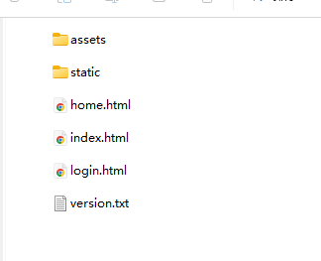
4、清空浏览器缓存并刷新

或者：
前端安装包上传目录为： /home/yahua/webapps/front【没有就建】
执行命令：
rm -rf /home/data/web/static /home/data/web/assets;
tar -zxvf /home/yahua/webapps/front/dist.tar.gz -C /home/data/web;
【不行就手输】

3.4.4之后
1、连接服务器进入 /home/data/web目录下
2、备份 /home/data/web目录
删除
/home/data/web/static
/home/data/web/assets;
2个目录
3、将前端升级包中的web-xxxxx.tar.gz 右键解压
文件夹下的所有文件覆盖替换/home/data/web目录下
4、清空浏览器缓存并刷新

1.3、升级web菜单[3.4.4之前]
备份并清空表“sys_authority_api”“sys_authority”
执行菜单脚本升级菜单权限
清除菜单缓存：
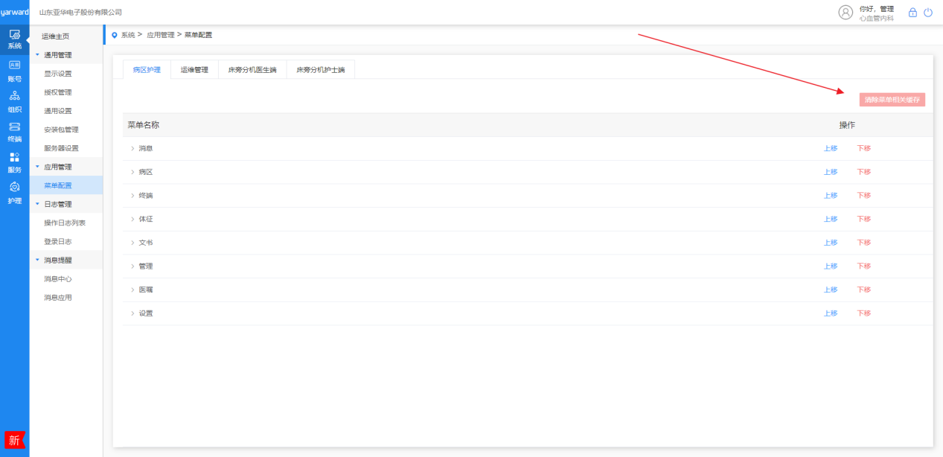

清除redis

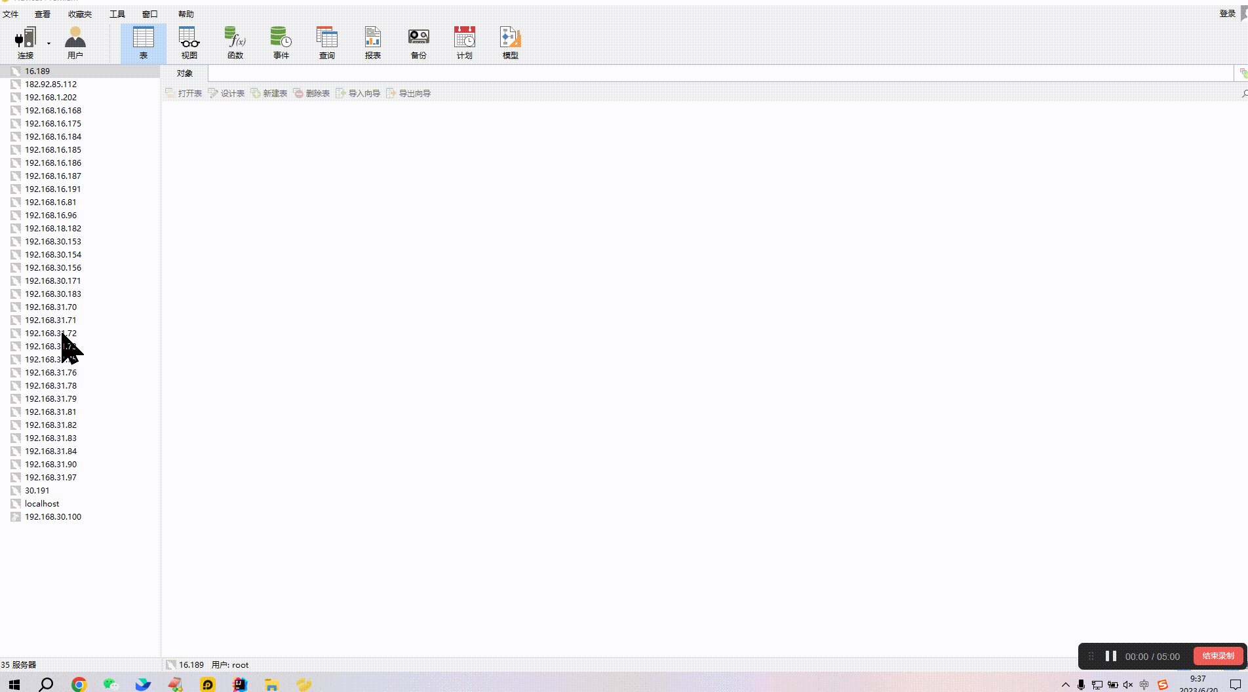

如果配置了新菜单，需要在运维端-角色管理里增加这个菜单（想让哪个角色看到这个菜单就在哪个角色下开启这个菜单）
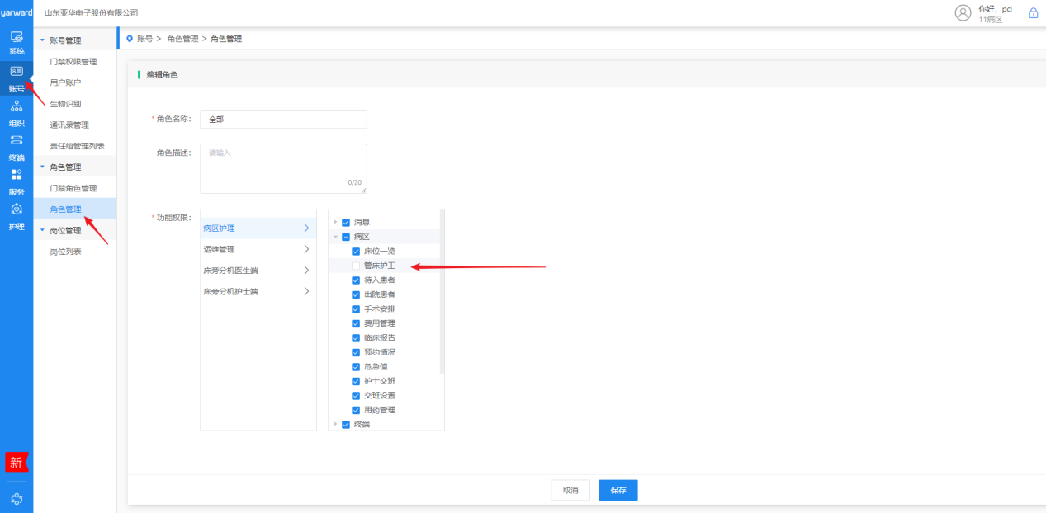
1.3、升级web菜单[3.4.4之后]
运维端==》账号---角色管理---菜单权限维护---添加新菜单

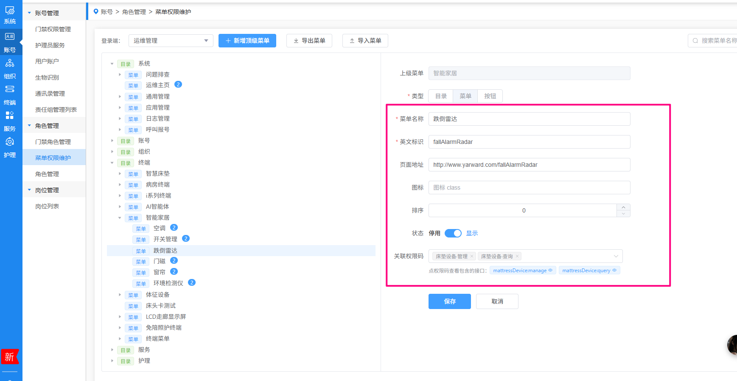
菜单：跌倒雷达
标识： fallAlarmRadar
路由： http://www.yarward.com/fallAlarmRadar

如果配置了新菜单，需要在运维端-角色管理里增加这个菜单（想让哪个角色看到这个菜单就在哪个角色下开启这个菜单）
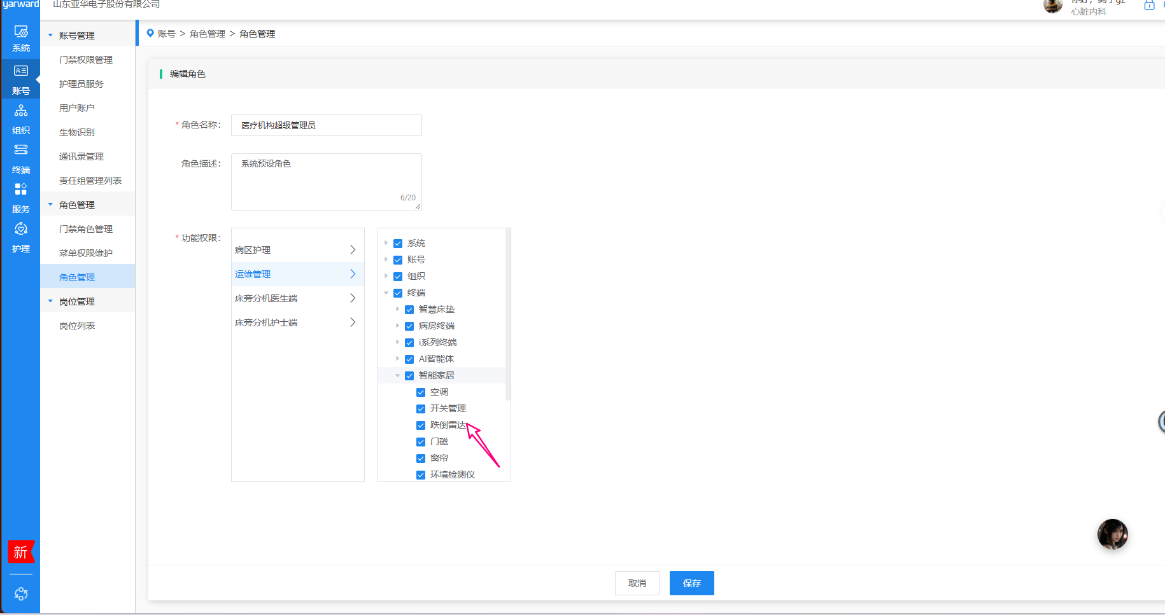

更新完成后，清空菜单缓存并重新登录：
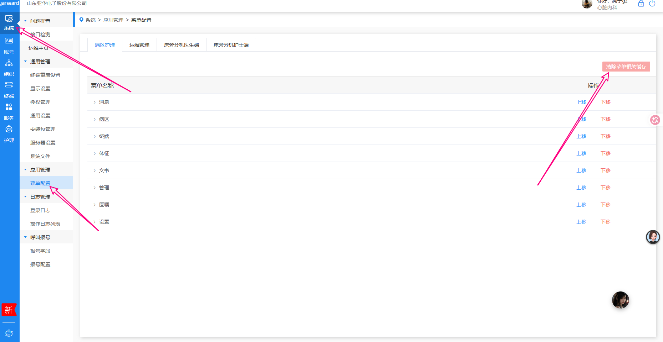

2、看板升级：
1、备份“/home/data/web/ntv”目录
2、清空服务器上ntv目录下的所有文件
3、将升级包ntv目录里面所有文件覆盖到“/home/data/web/ntv”目录下
4、重启护理看板apk
5、清空浏览器页面缓存（Ctrl+Shift+Delete）并重新登录web端系统
3、床头升级：
备份目录“/home/data/web/a10/bedhead”
清空目录“/home/data/web/a10/bedhead”
“床头/bedhead”目录下的文件放在“/home/data/web/a10/bedhead”目录下
重启终端
4、床旁升级：
1、备份目录“/home/data/web/a10/bedside”
2、清空目录录“/home/data/web/a10/bedside”
3、“床旁/bedside”目录下的文件或者解压“bedside-******.tar.gz”后，‘bedside’的内容放在“/home/data/web/a10/bedside”目录下
4、重启终端
4.1、配置床旁菜单
配置床旁菜单：
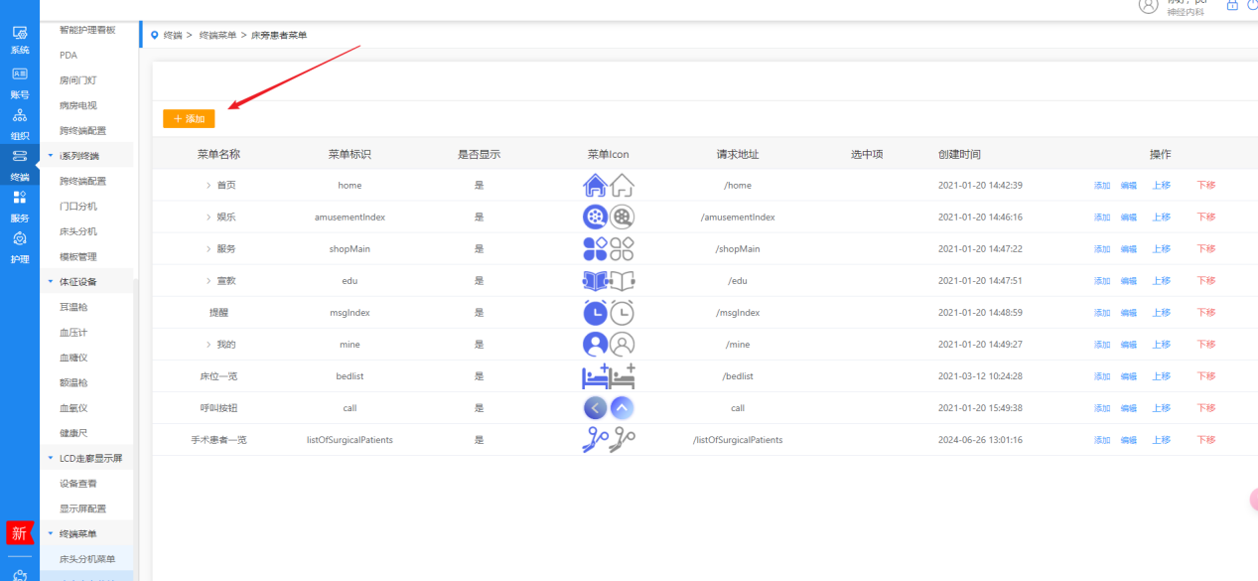
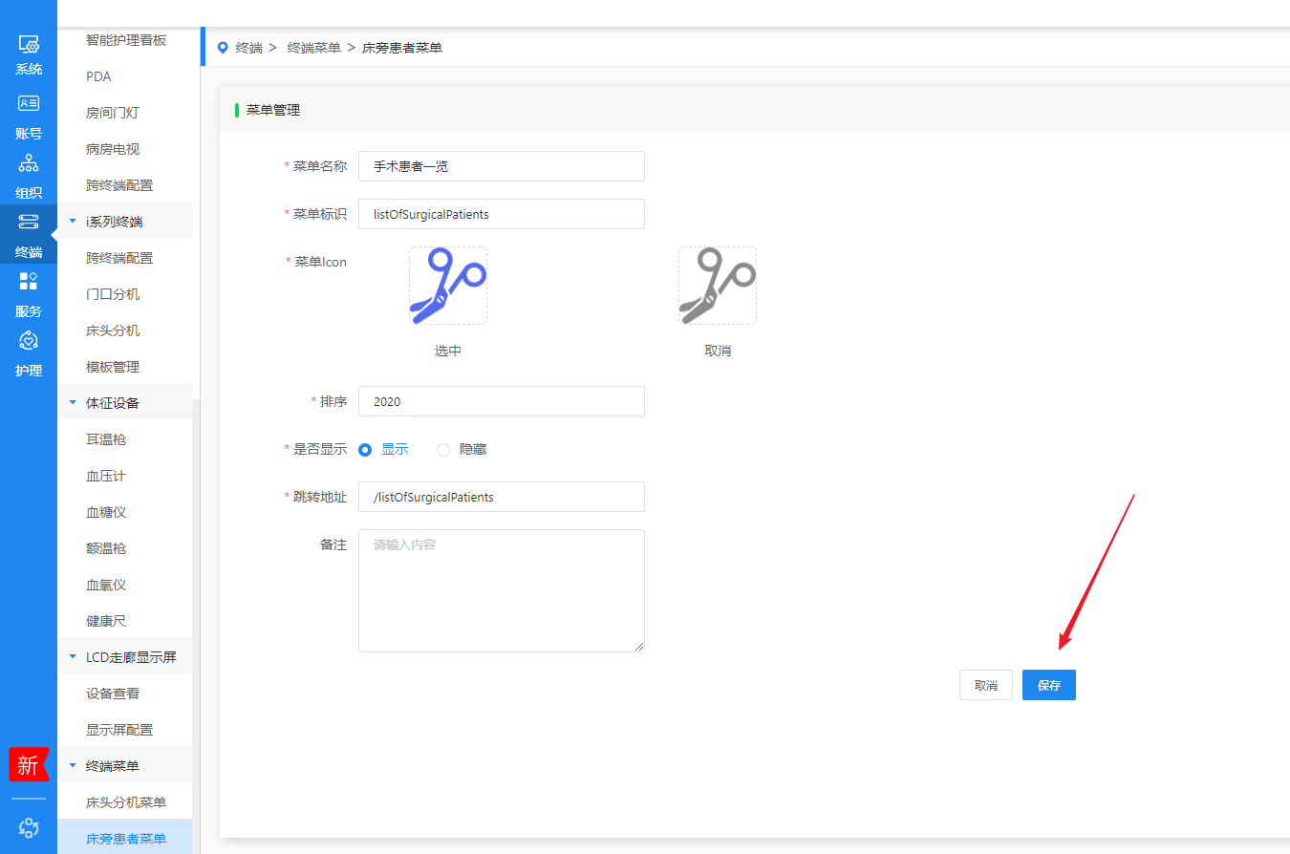
菜单名称：手术患者一览
菜单标识：listOfSurgicalPatients
排序：2020【根据需要修改】
跳转地址：/listOfSurgicalPatients

在终端配置中显示这个菜单：
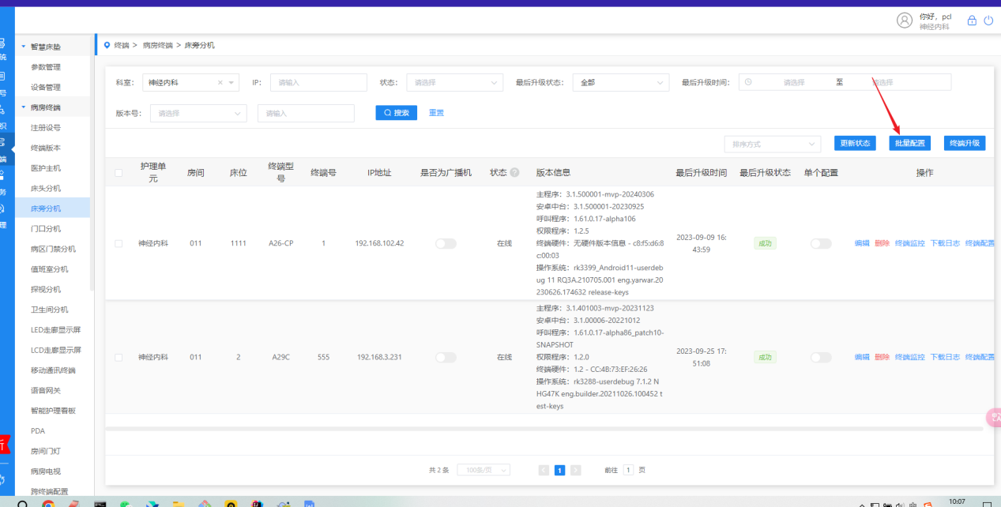

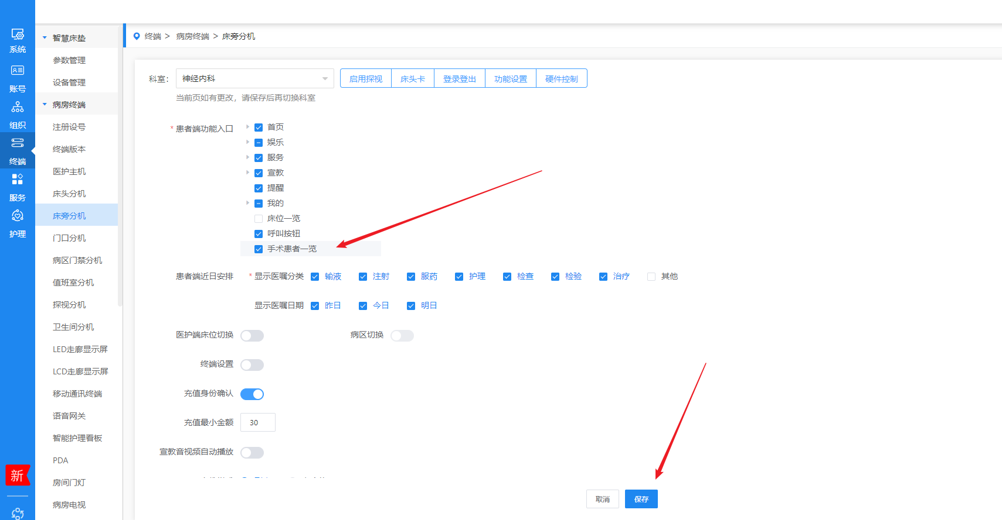

5、床头卡、床旁首页、PDA/床位一览/床旁医护端护理标签显示标识图片升级：
1、备份目录“/home/data/image/label/hllabel/padCard”
2、不需要清空目录“/home/data/image/label/hllabel/padCard”
3、“床头卡护理标签图标”目录下的文件放在“/home/data/image/label/hllabel/padCard”目录下
4、床旁首页的护理标签放在“/home/data/image/label//hllabel/padPatient/”（替换前先备份此目录下文件）
5、PDA/床位一览/床旁医护端标识放在“/home/data/image/label//hllabel/webAndNurseDoctor/”（替换前先备份此目录下文件）
6、床旁医护端：
1、备份“/home/data/web/pad”
2、清空“/home/data/web/pad”
3、“医护端”目录下的所有文件放在“/home/data/web/pad”目录下
4、重启终端
7、床头卡上传步骤
执行床头卡sql.sql文件
// 修改字段的类型
ALTER TABLE `wn_bedHeadConfig`
MODIFY COLUMN `image` LONGTEXT;

// 简易模板：
INSERT INTO `YHDB`.`wn_bedHeadConfig` (`id`, `label`, `path`, `image`, `type`, `createUser`, `createTime`, `updateUser`, `updateTime`, `isDelete`) VALUES ('nURf4pB45613ESYv', 'M1-1', '/a10/bedhead/bedSideCard2-1.html', '***', '床头分机-1024*600', '703c7d9bcc874fdbb3eaacf153650eca', '2021-06-21 08:17:40', '703c7d9bcc874fdbb3eaacf153650eca', '2021-11-10 15:33:52', '0');
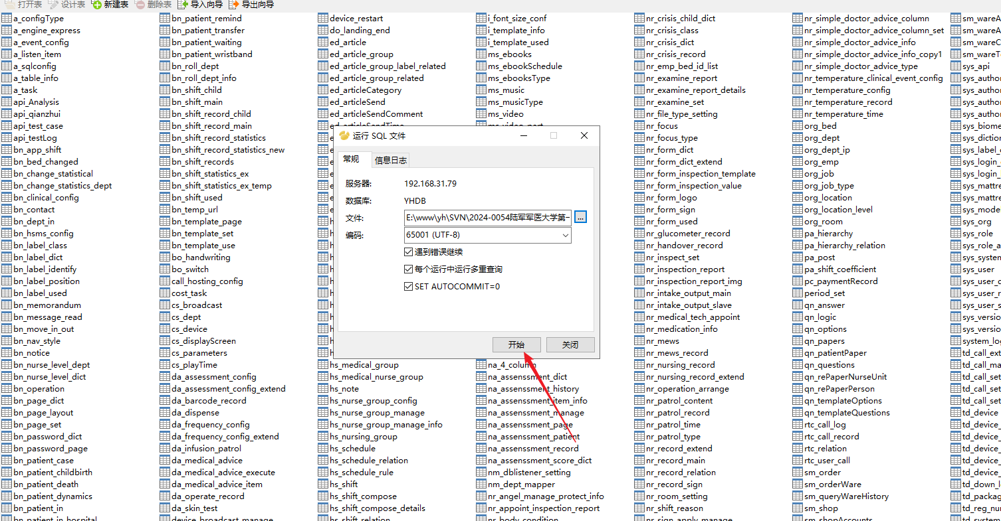
切换至【运维管理】-【终端】-【床头/旁分机】-【选择要设置的科室】点击批量配置
点击更新床头卡的选择模板按钮 选择M10-南京职业病防治 点击确定
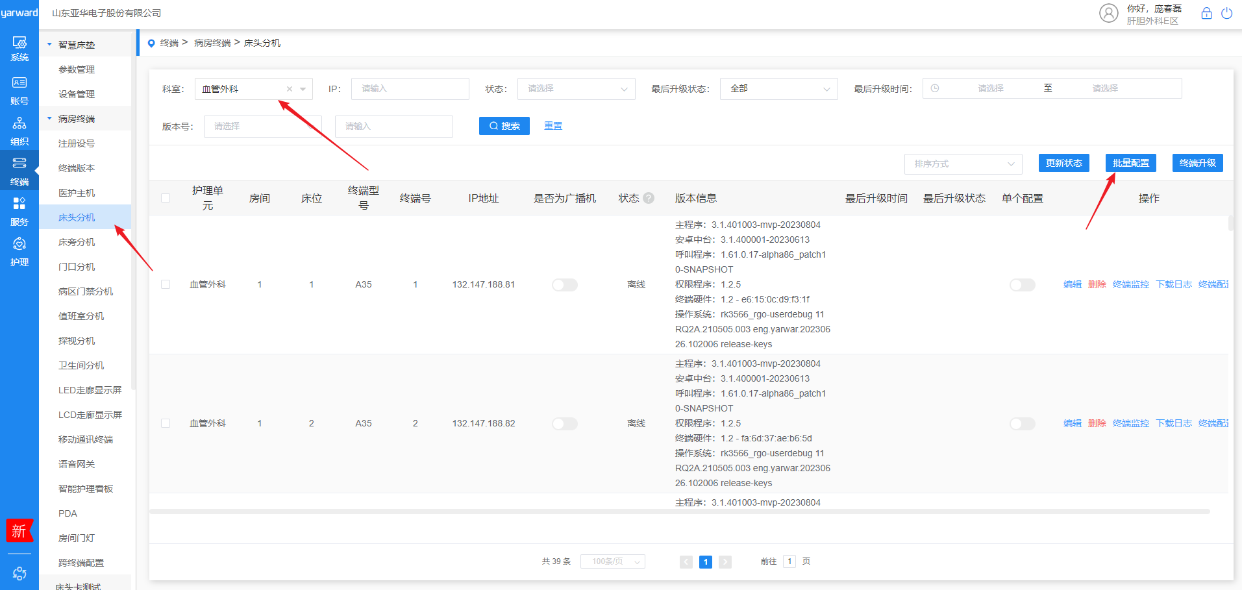
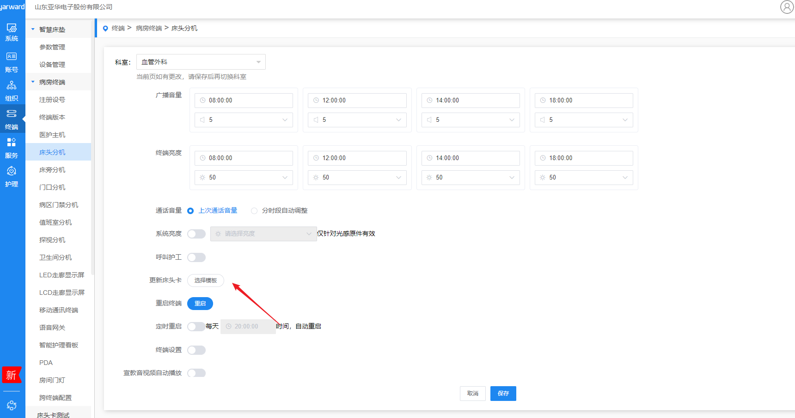
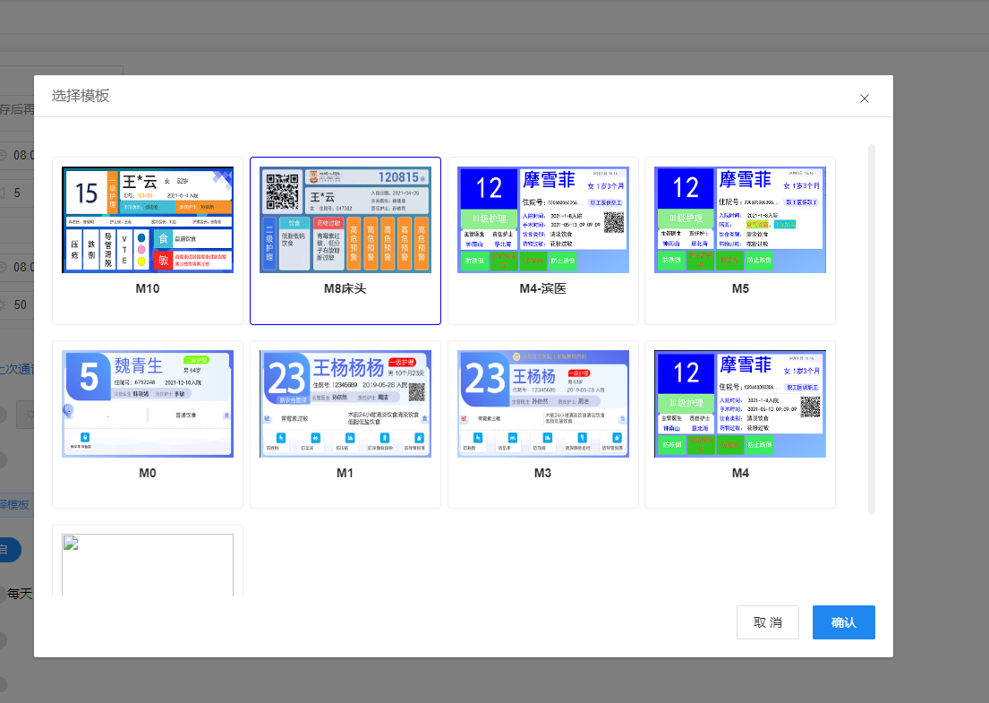
7.1、 床头床旁
1、配置床头卡二维码
切换到“【运维管理】-【终端】-【床头分机/床旁分机】-【批量配置】”
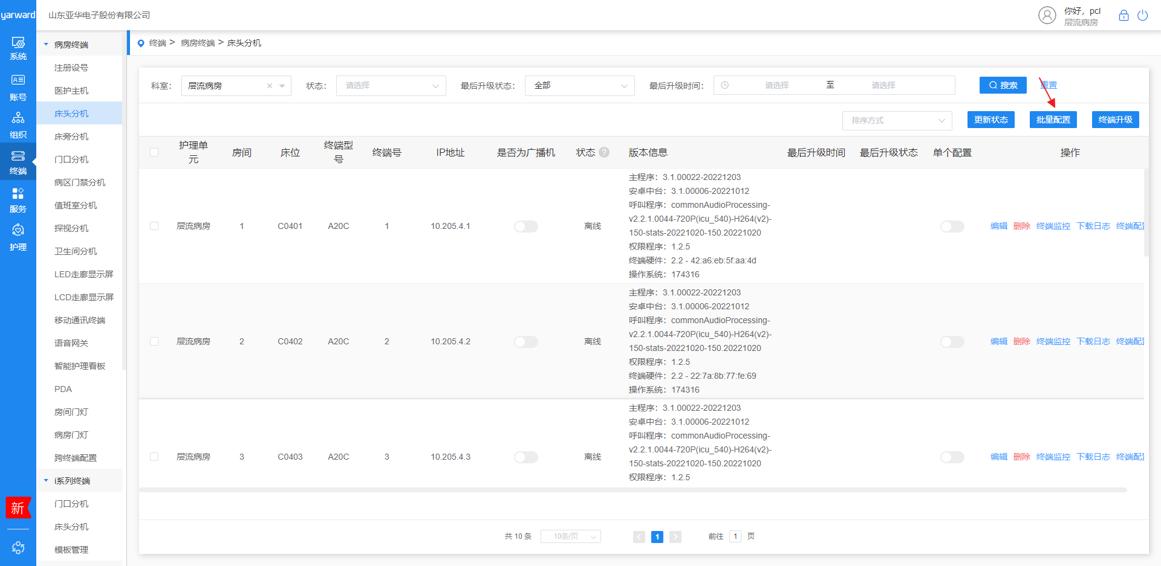
床头卡二维码配置，打开开关，选择输入二维码字符串或插入字段
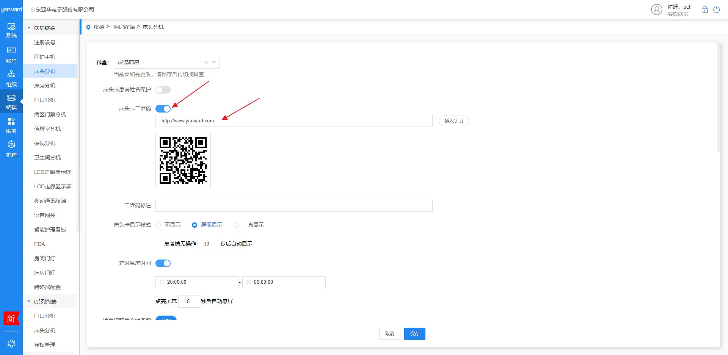
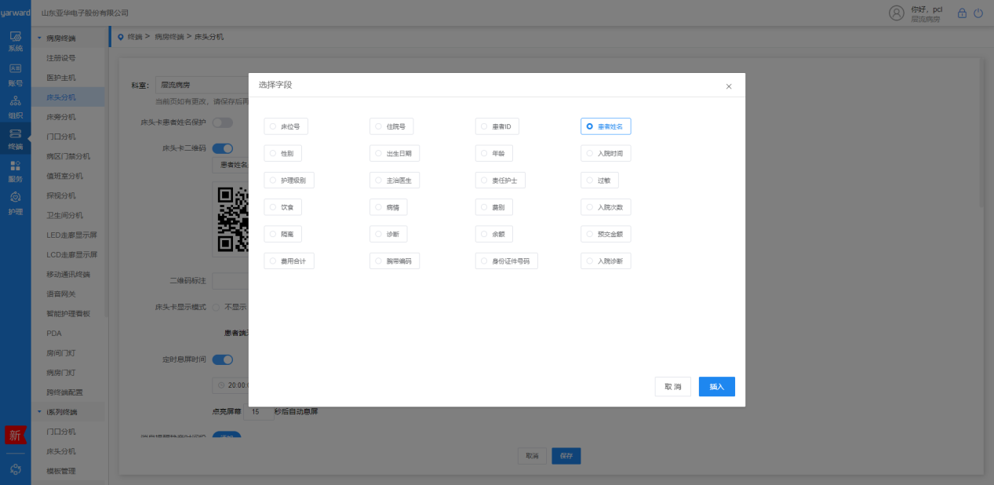
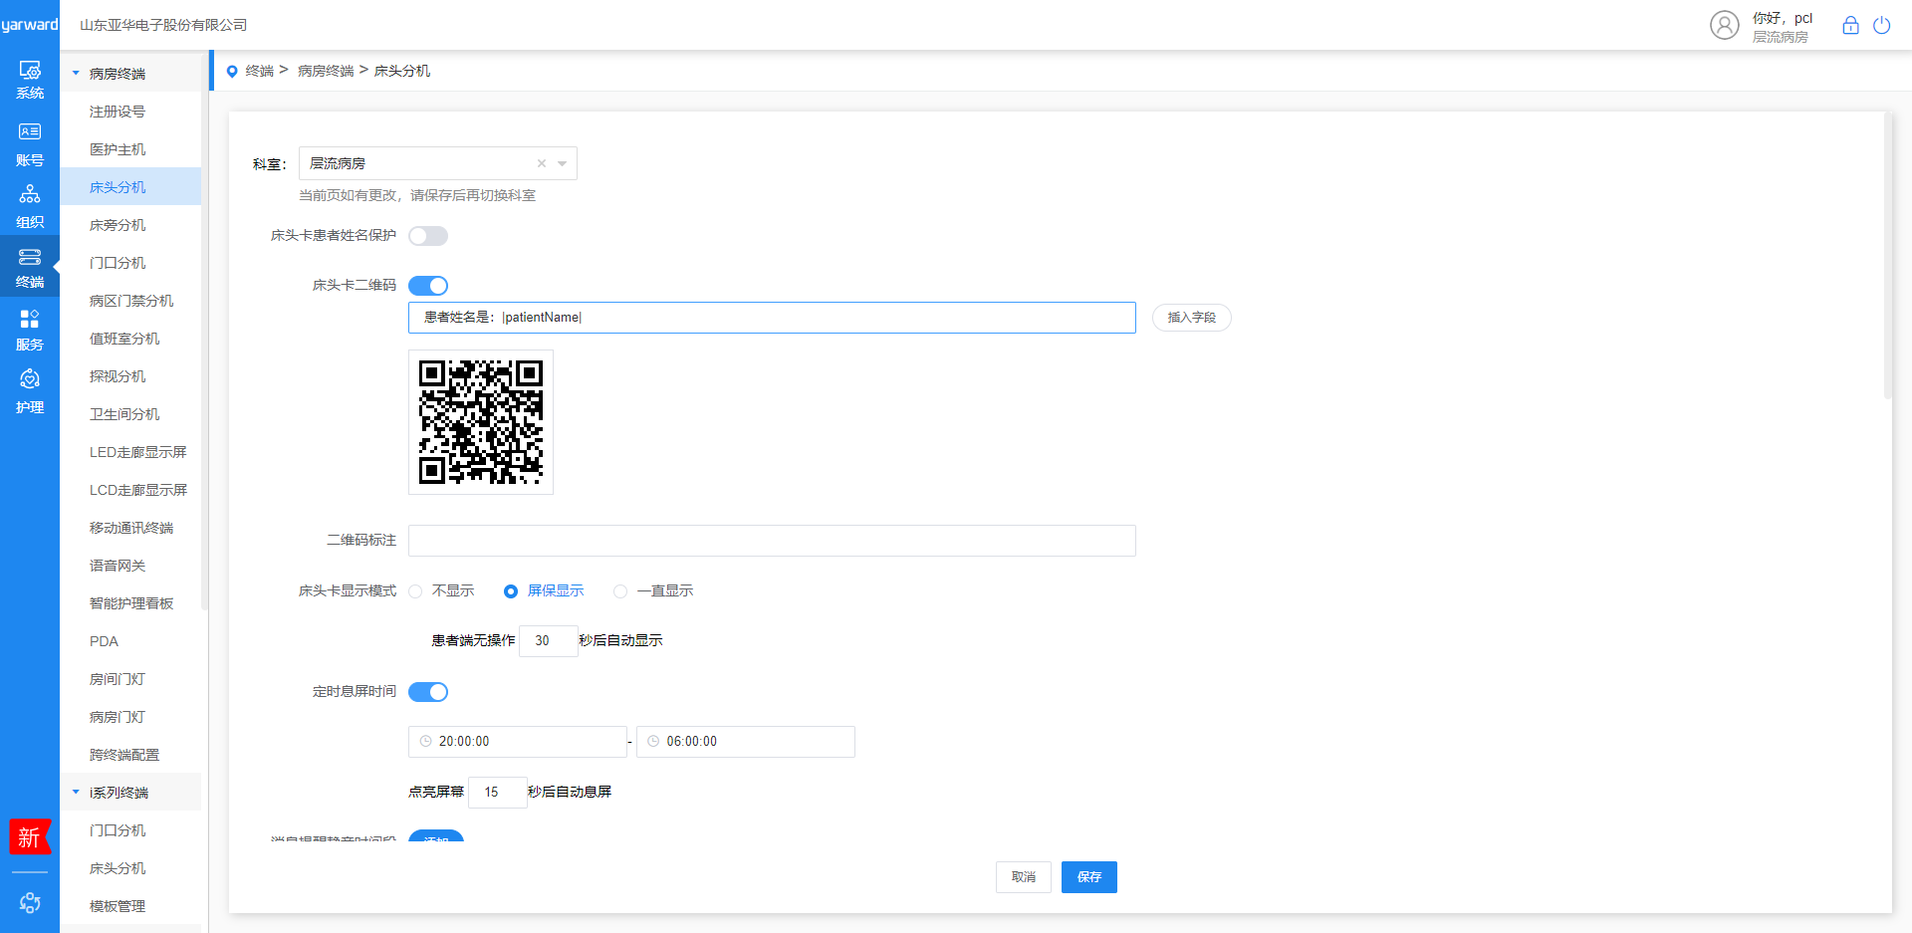

2、配置床头菜单
【运维管理】-【终端】-【终端菜单】-【床头患者菜单】，配置显示菜单
首页添加新菜单：
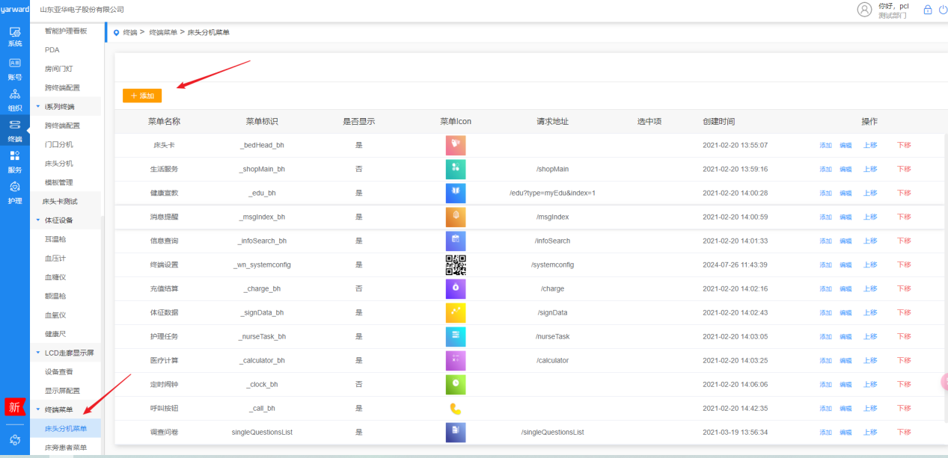
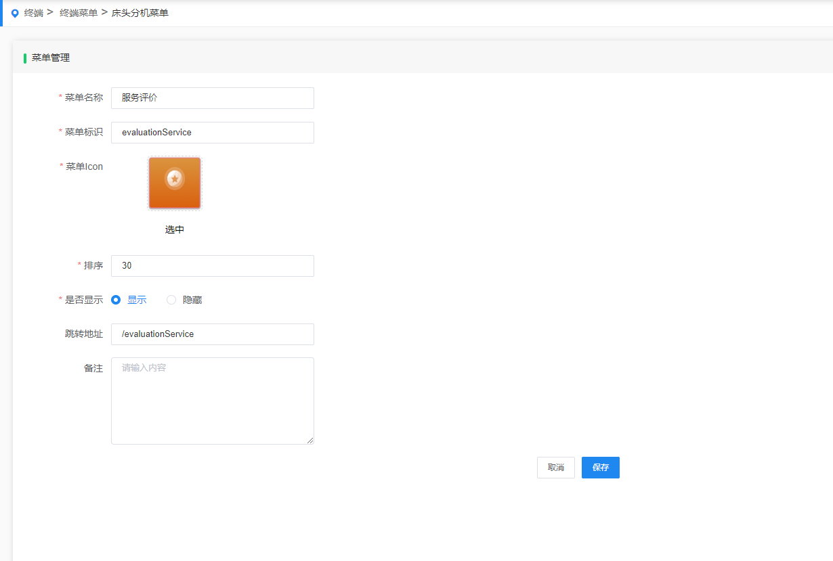
菜单名称： 服务评价
菜单标识： evaluationService
菜单Icon
排序： 30
跳转地址： /evaluationService

在终端配置里面配置显示这个菜单
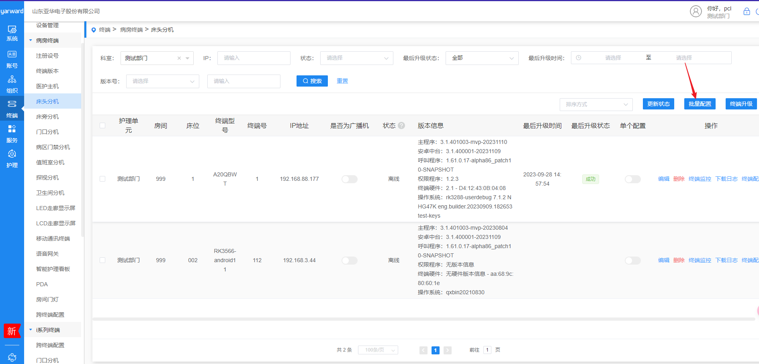
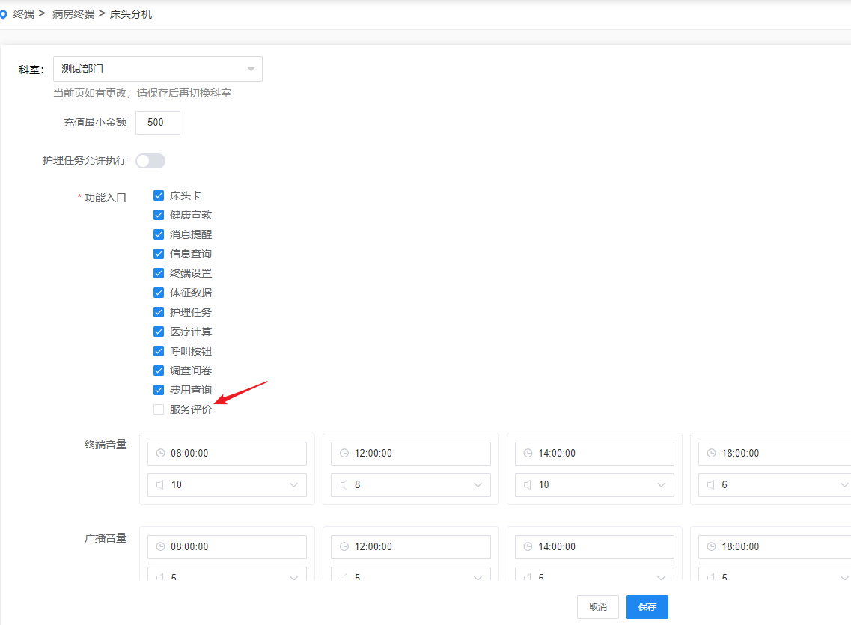

3、配置饮食类型为下拉选
打开数据库，编辑患者标签
表名：bn_label_dict，筛选字段【label_name】包含【饮食】，修改字段【is_initialize】为【0】
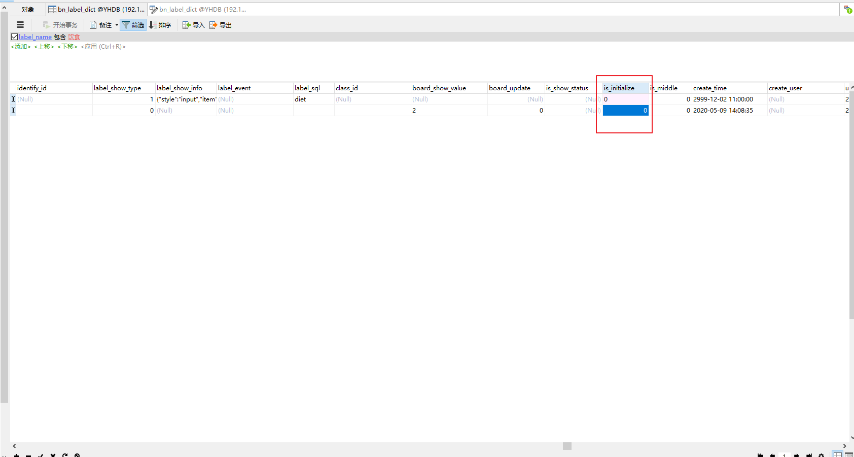

切换到“【运维管理】-【护理】-【患者标签】”找到对应科室下的【饮食】标签，【编辑】
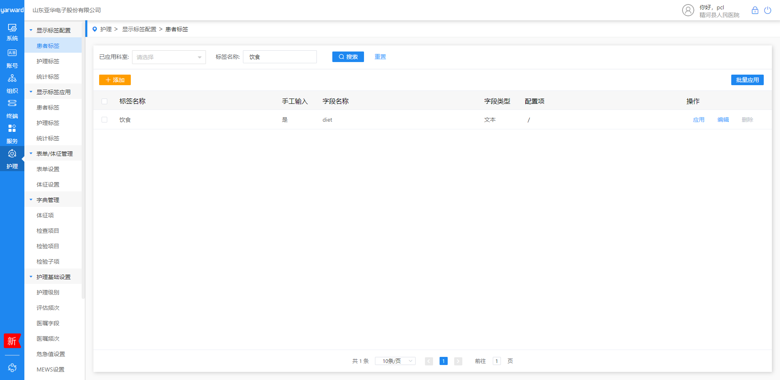

字段类型选择【下拉选择】，可以自由配置配置项，可配置字体颜色和背景颜色

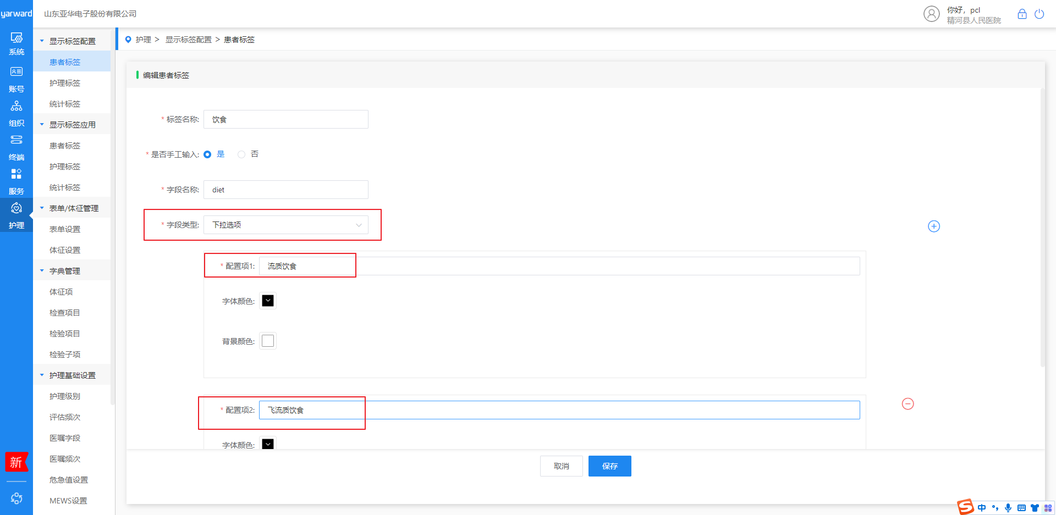
床位一览可配置饮食
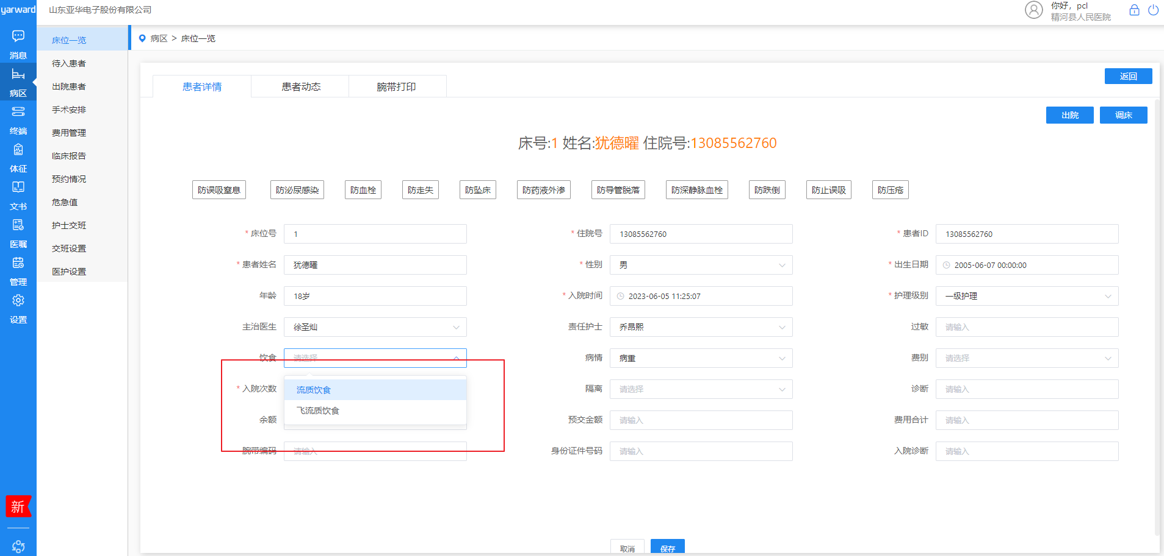

4、床头卡等护理标签图片配置
切换到“【运维管理】-【护理】-【护理标签】” ----确认所有的标识中床头卡标识都是本次新设计的图片，如下图所示：
比如添加“防跌倒坠床”标签
先添加标识：
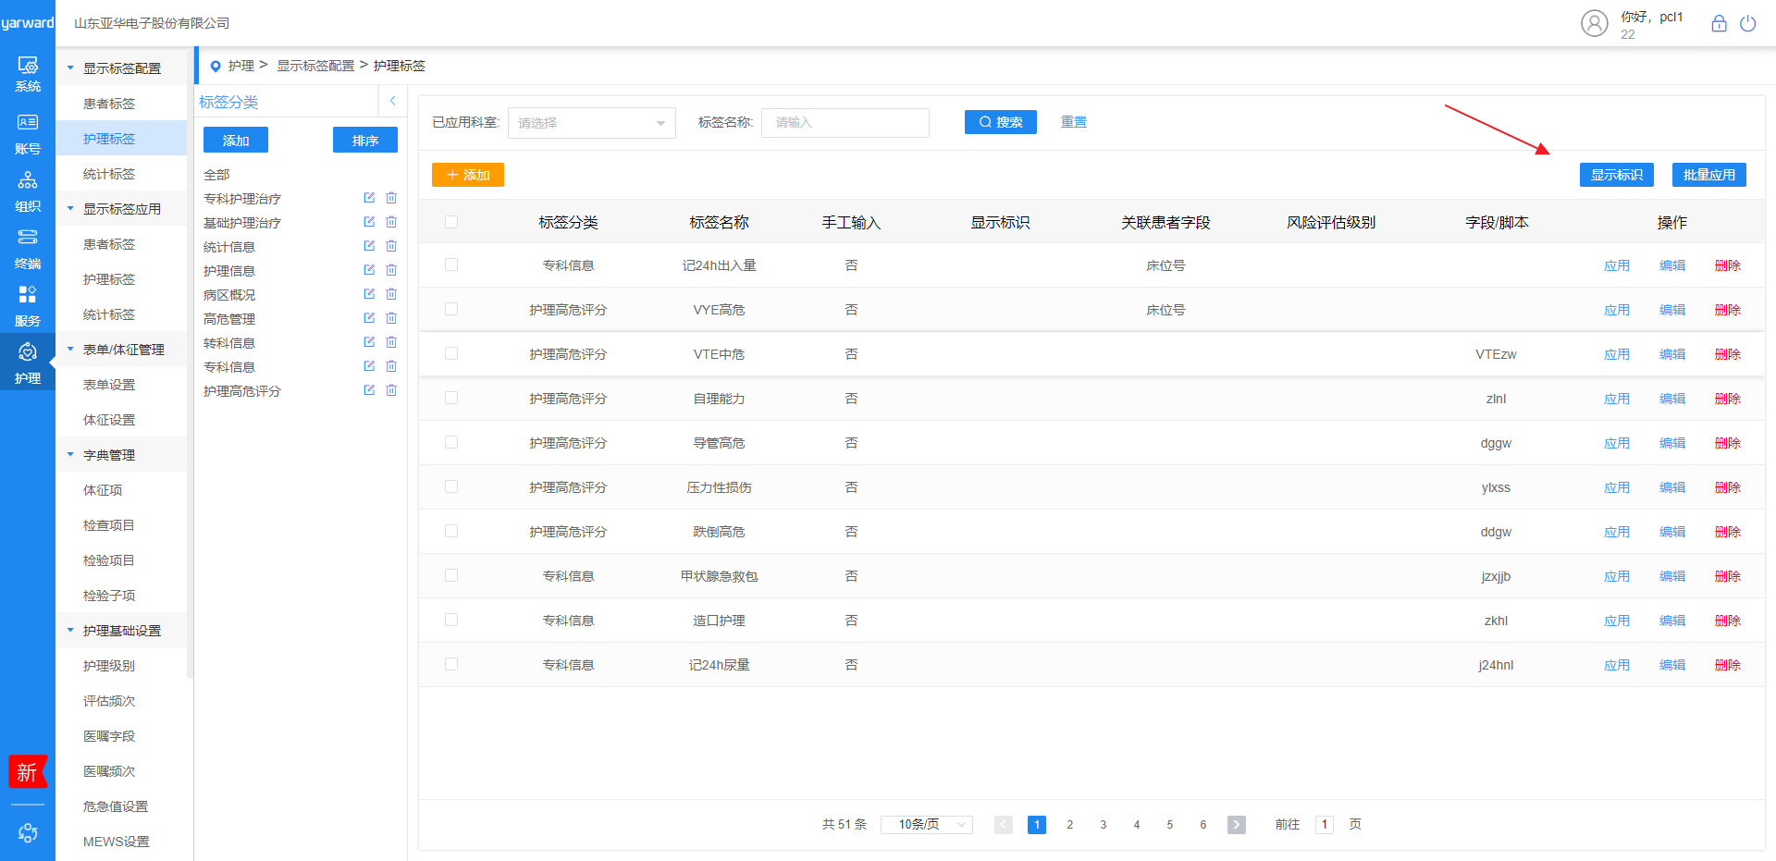
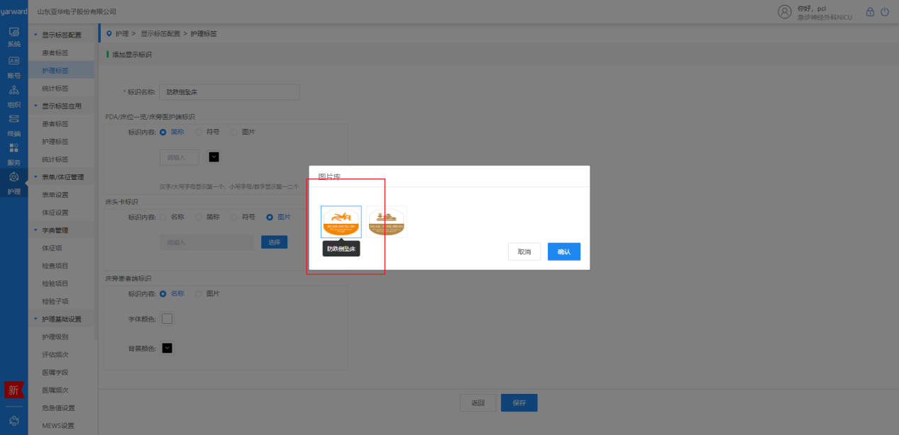
在添加标签：
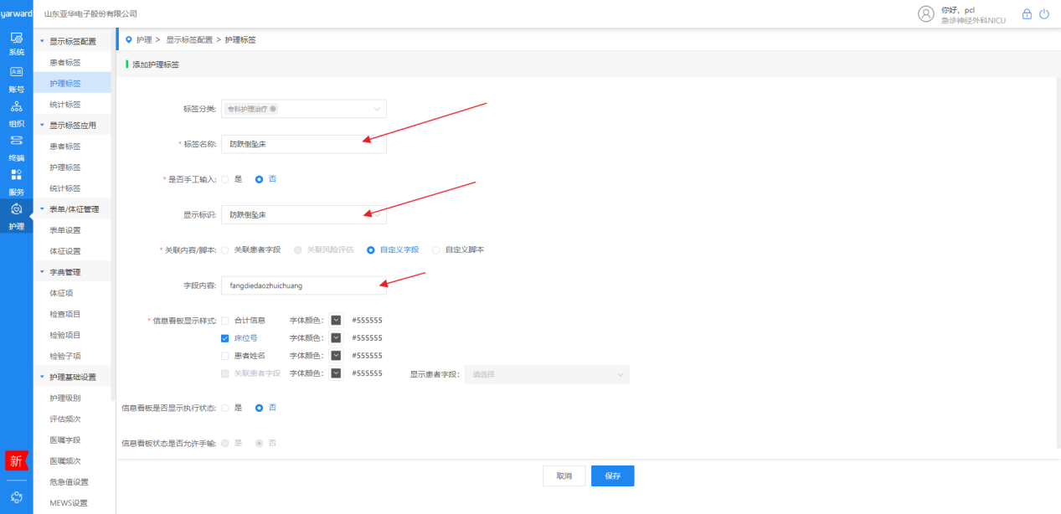
应用到对应科室：
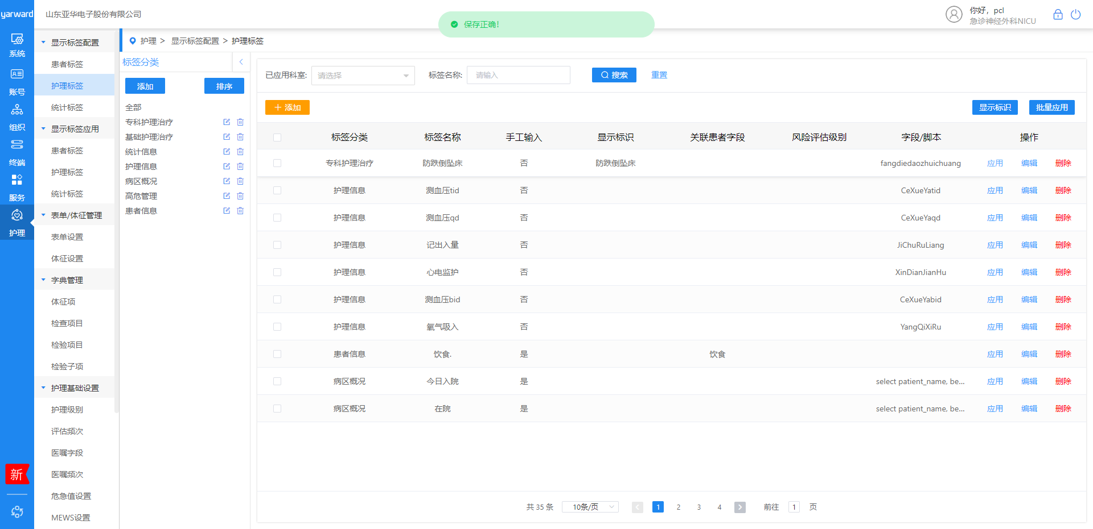
如果有存在不是本次新设计的，找到对应的标签，点击编辑
将床头卡标识选项 选择图片类型 点击选择 然后选择图片。
没有的显示标识（床头卡护理标签图标目录中存在此图片） 需要点击添加 将此标识添加 将床头卡标识选择图片 然后勾选对应图片。如果医院需要的标识在‘床头卡护理标签图标’目录下没有 需要实施联系研发 出对应图片
5、配置患者标签-“XXXX”
血型：
标签名称:血型
是否手工输入: 是/否
字段名称：otherLabelBloodType
字段类型:文本

手术时间：
标签名称:手术时间
是否手工输入: 是/否
字段名称：otherLabelOperationTime
字段类型:日期时间

运维端，添加其他患者标签
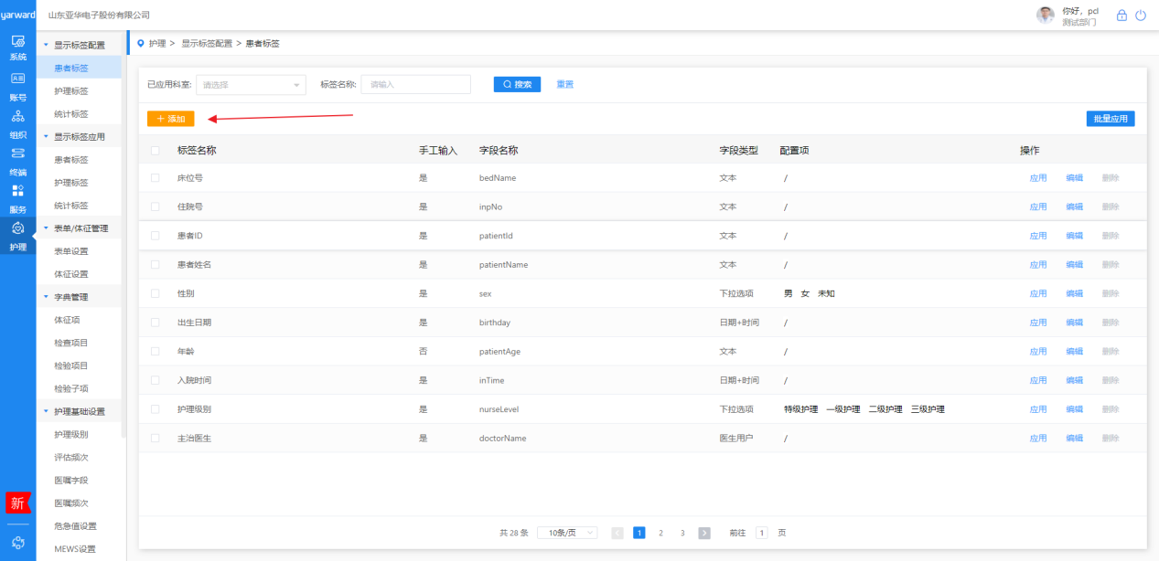

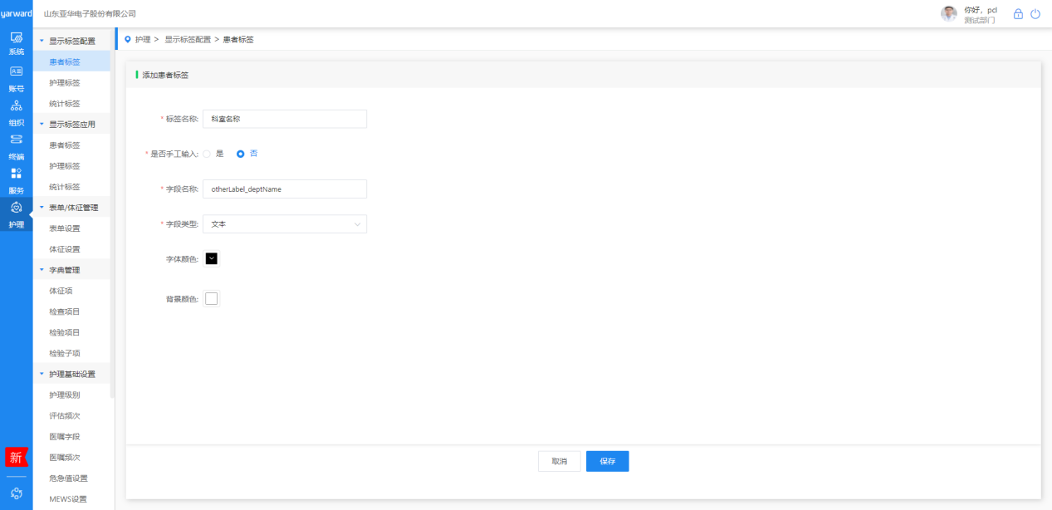
添加完成后，应用到科室
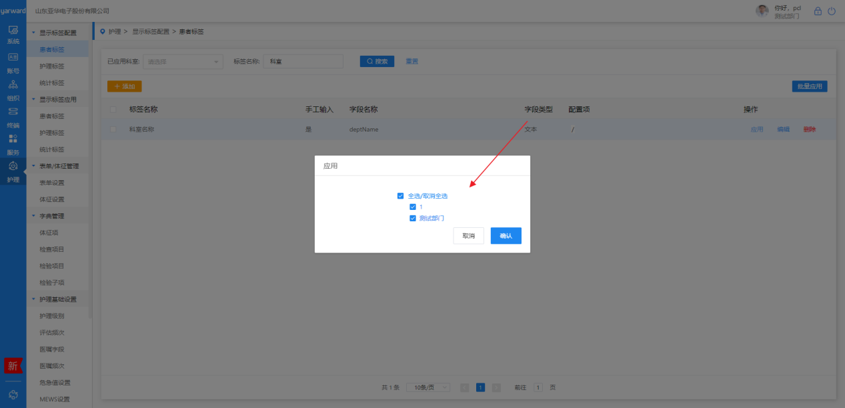
在床位一览里，编辑对应信息
如果来自his，则根据配置的字段名进行对接。
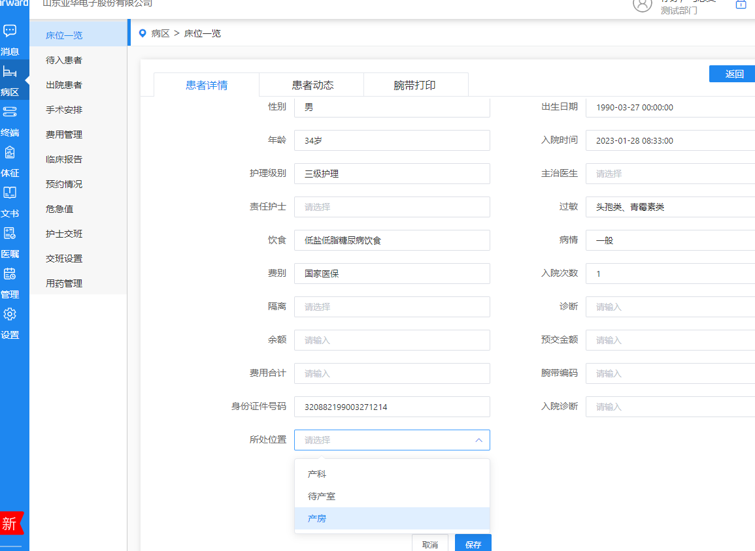

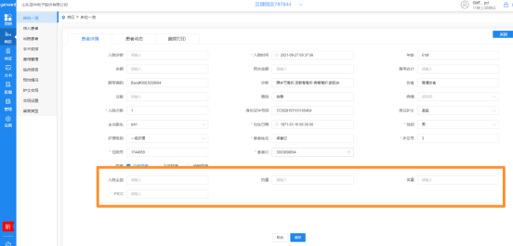

8、看板配置步骤
1 、看板页面配置
切换到“【运维管理】-【护理看板】-【页面设置】”点击添加

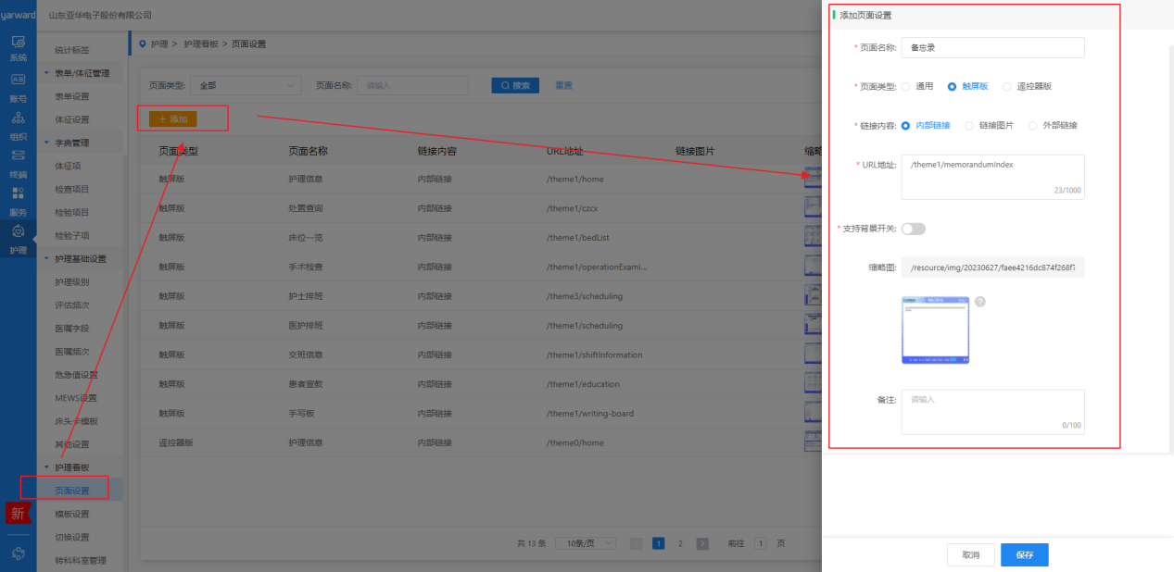
页面名称：手术信息，
页面类型：触屏版，
链接内容：内部链接
URL地址:/theme1/operation（此地址不要有空格）

缩略图路径为:前端升级包/看板缩略图/手术信息.png
添加页面设置之后点击保存

2、继续按照同样方式添加检查信息页面

页面名称：检查信息，页面类型：触屏版，链接内容：内部链接
URL地址:/theme1/examine（此地址不要有空格）
缩略图路径为:前端升级包/看板缩略图/检查信息.png
添加页面设置之后点击保存

3、添加首页 同样的方式四个首页与5*5床位一览
页面名称：首页1
页面类型：触屏版
链接内容：内部链接
URL地址:/theme1/home1（此地址不要有空格）
缩略图路径为:前端升级包/看板缩略图/ home1.png
添加页面设置之后点击保存

2、模板设置
切换到“【运维管理】-【护理看板】-【模板设置】”点击添加，输入模板名称，选择模板类型，选择导航样式
如果已有模板，在此处点击编辑
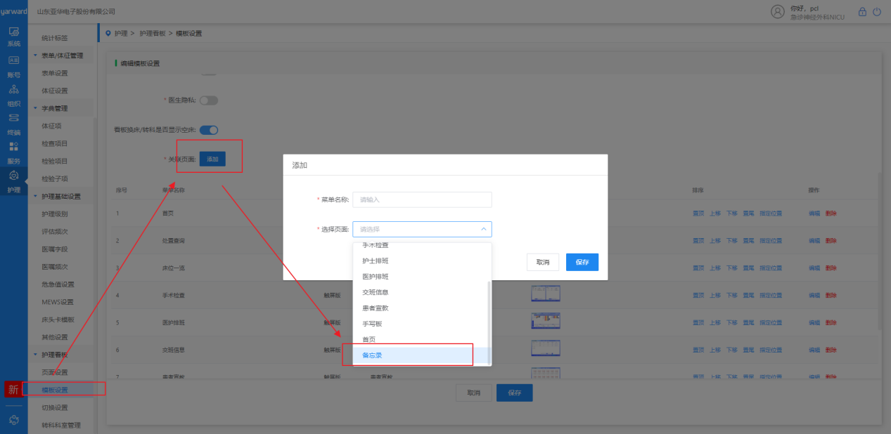
点击关联页面后的添加 选择页面下拉框依次选择刚添加‘首页’选择需要显示的”首页“、“处置查询”和“手术检查”===》【即刚才配置的页面】
添加完后可调整页面顺序，随后点击保存。
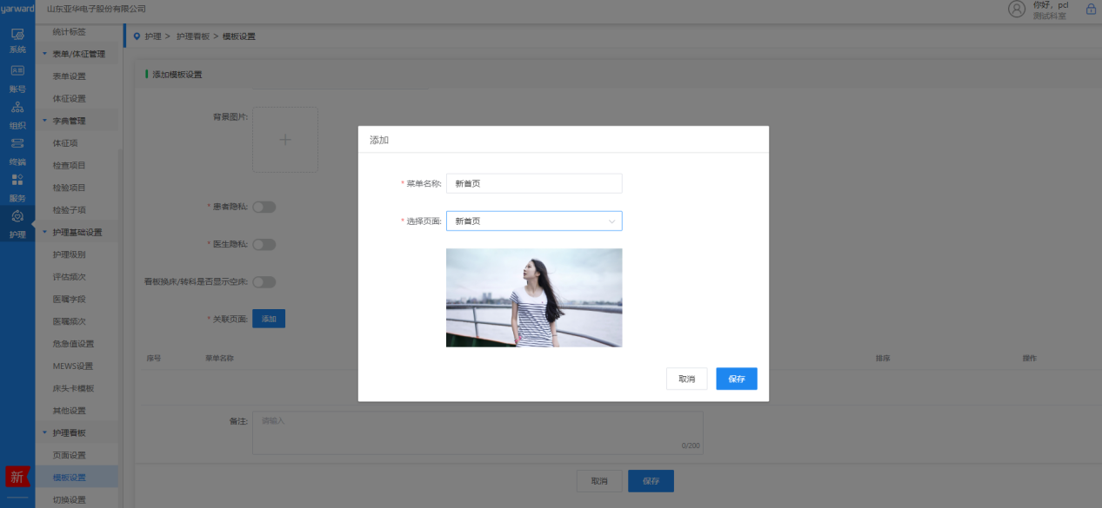

3、设置看板模板
切换到【运维管理】-【护理看板】-【切换设置】选择当前要设置的科室点击搜索
选择要设置的看板点击“设置”
弹窗中选中选择触屏版，选择刚添加的模板设置切换时间，点击确认。
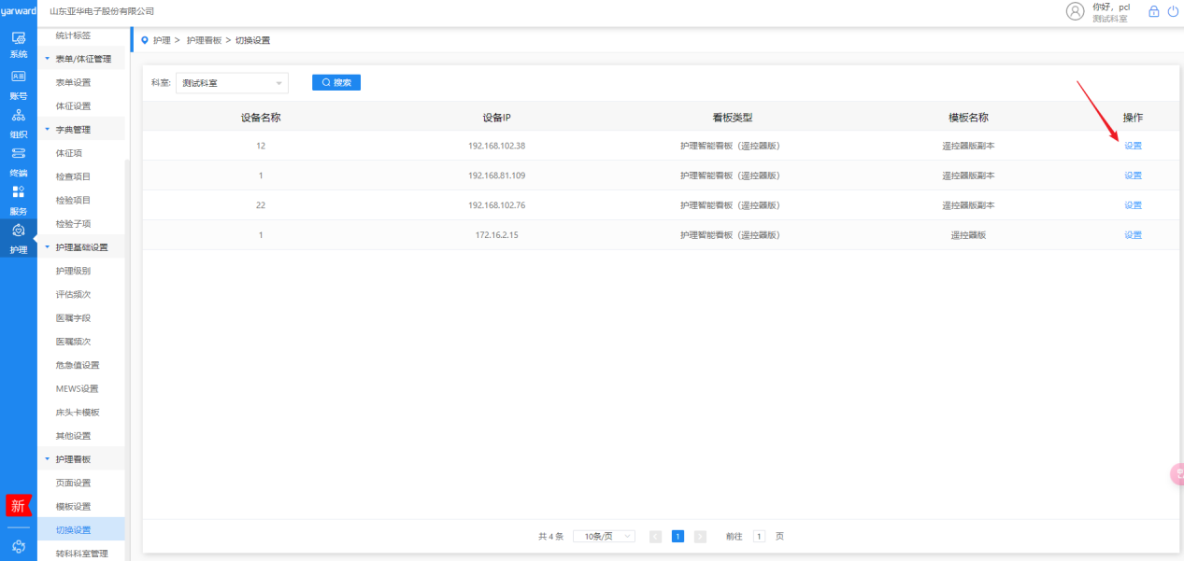

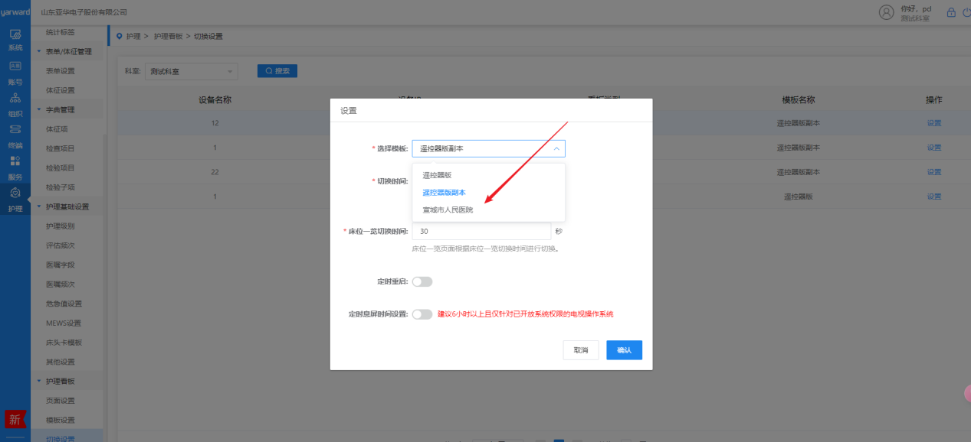

4、添加护理标签
切换至【运维管理】-【护理】-【显示标签配置】-【护理标签】
例如“防走失”，先维护显示标识
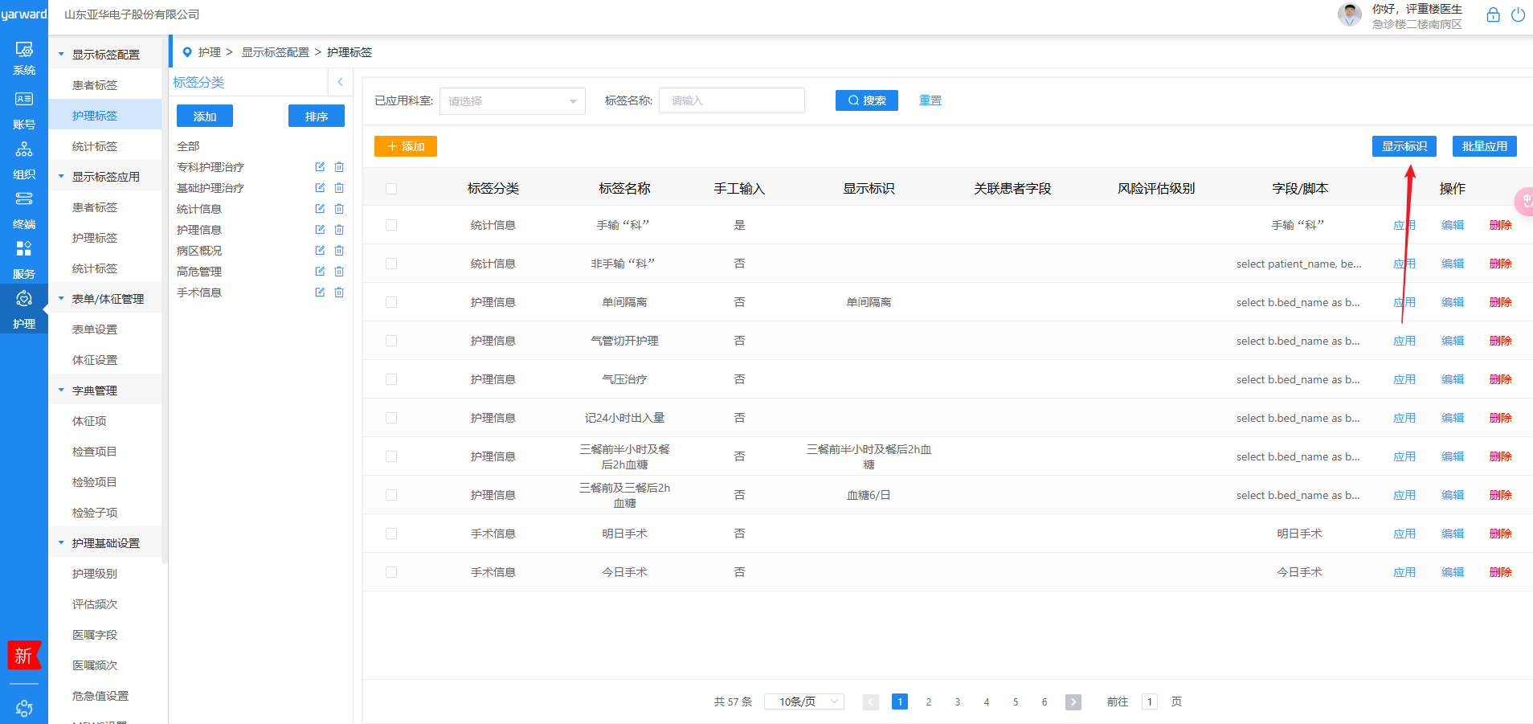
根据需要配置床位一览、床头卡显示标识配置等：
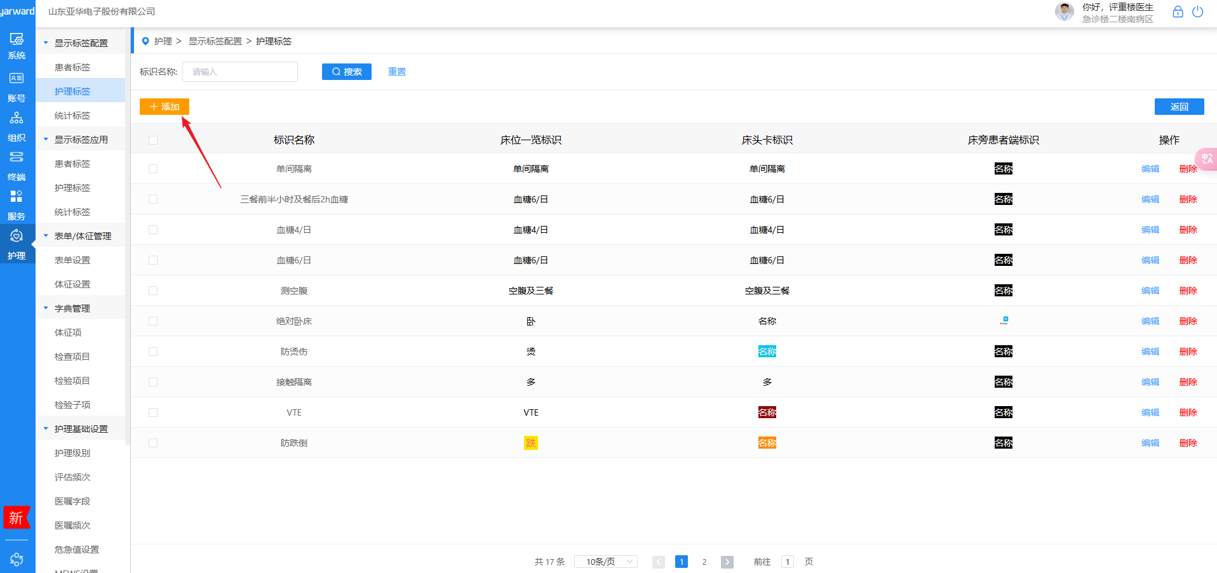

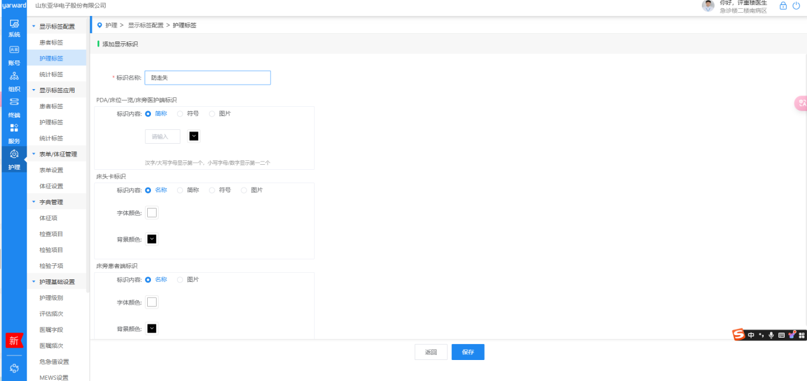
添加标签：
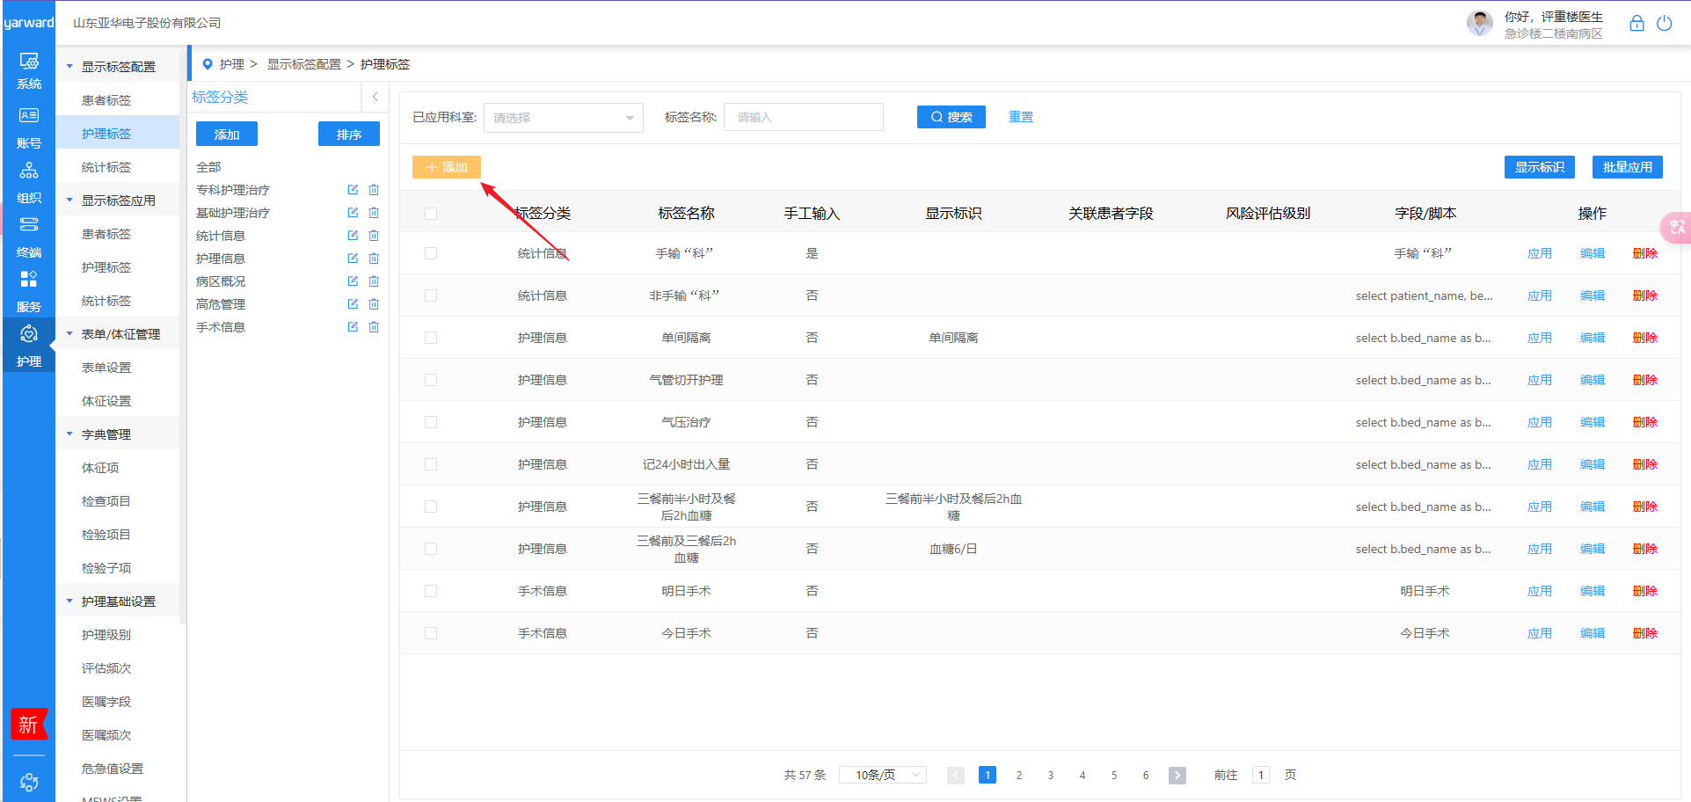
根据需要配置：
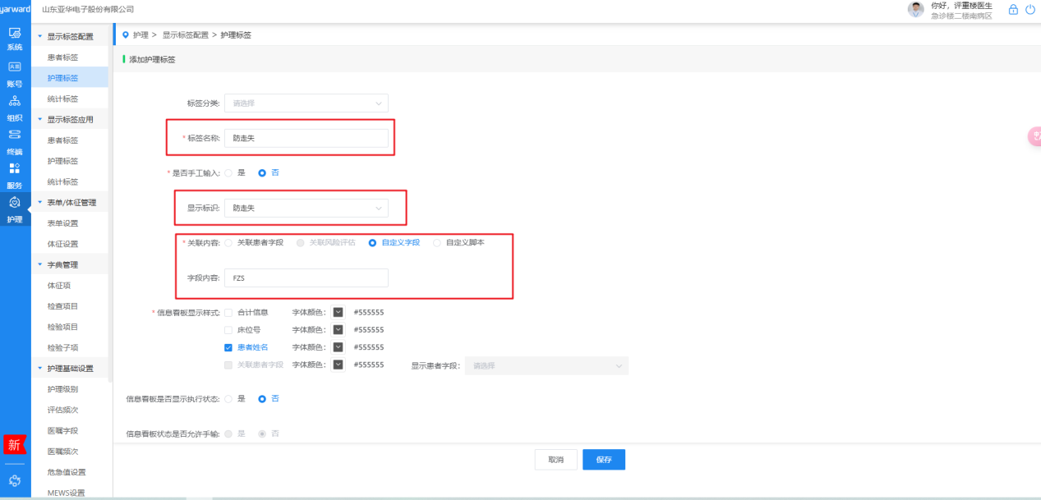
在医护端=》床位一览维护或者对接数据到配置的字段下：
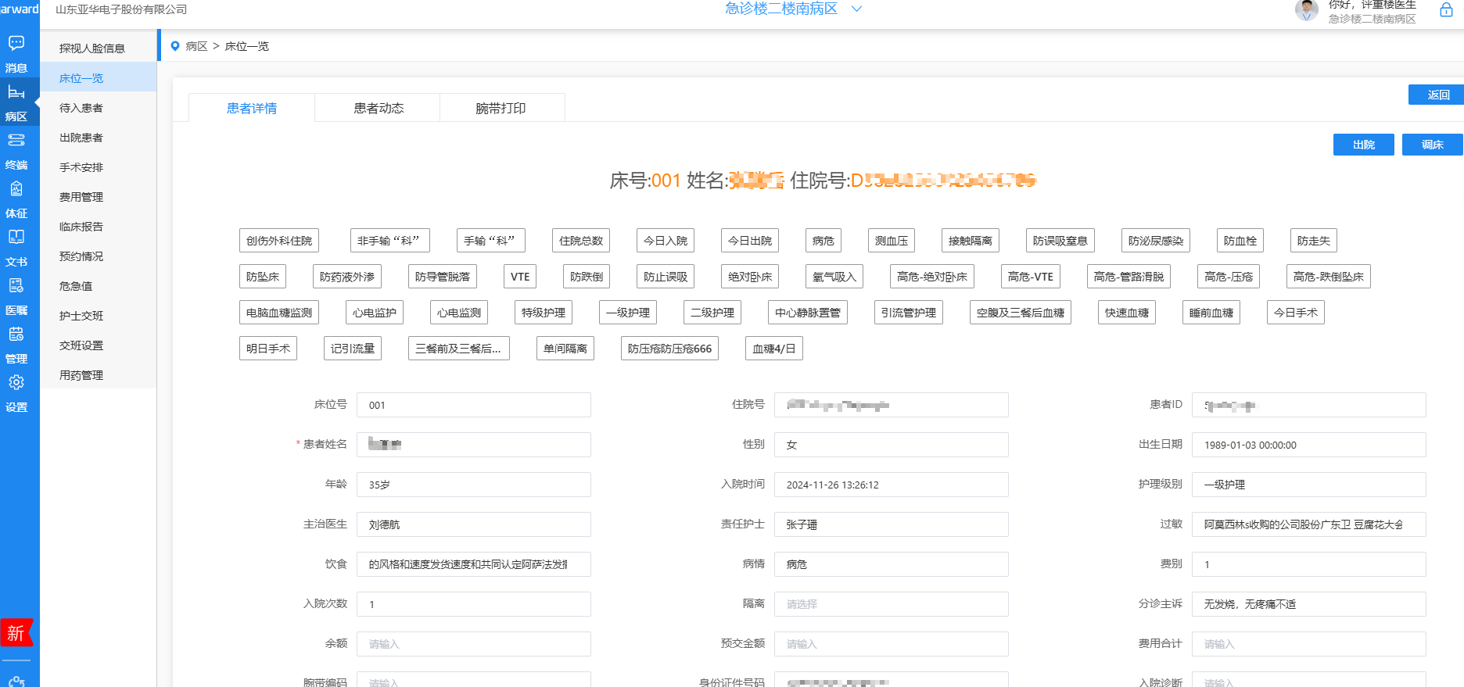

4.5、添加护理标签分类
添加所需要的分类：高危管理、过敏信息、频次信息、导管管理、特殊护理、胰岛素治疗、高危预报、手术信息等，如果分类中已有该分类不用重复添加。
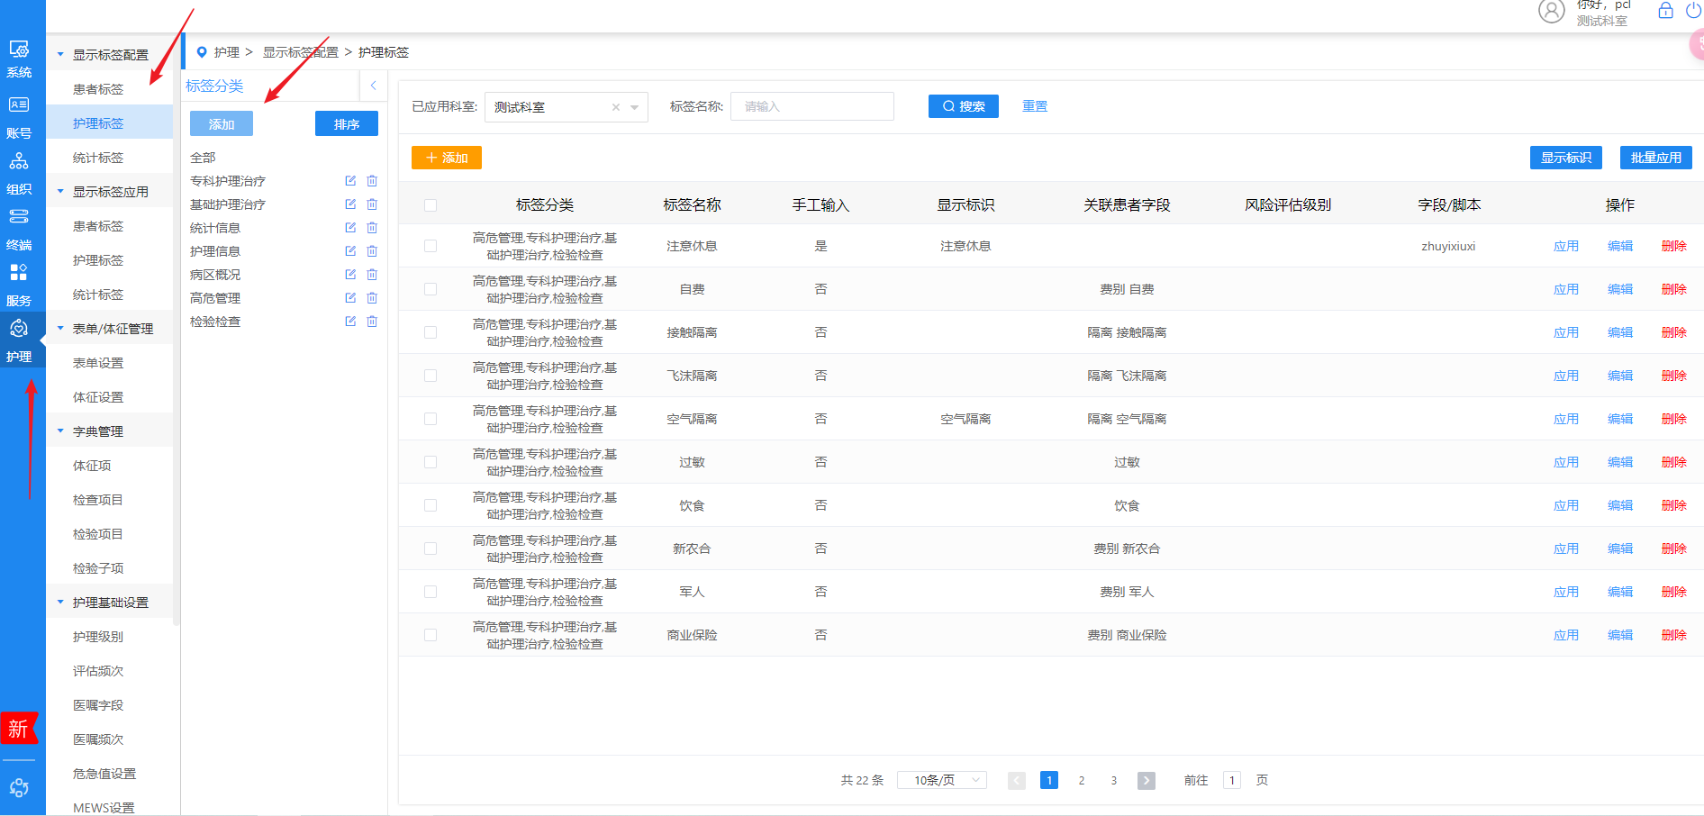
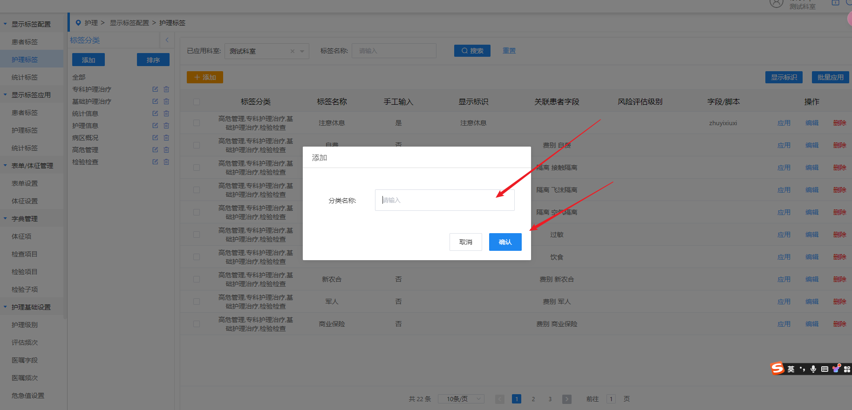
添加分类之后，点击”添加”按钮

标签分类：病区概况
标签名称：Ⅰ级护理
是否手工输入： 是
自定义字段内容：
信息看板显示样式：合计信息与床位号（可以选择显示颜色）
点击“保存“
按照同样方式添加其他的护理标签

添加完成之后选择要应用的护理标签点击“应用“选择要应用到的科室，刷新护理看板后即可显示
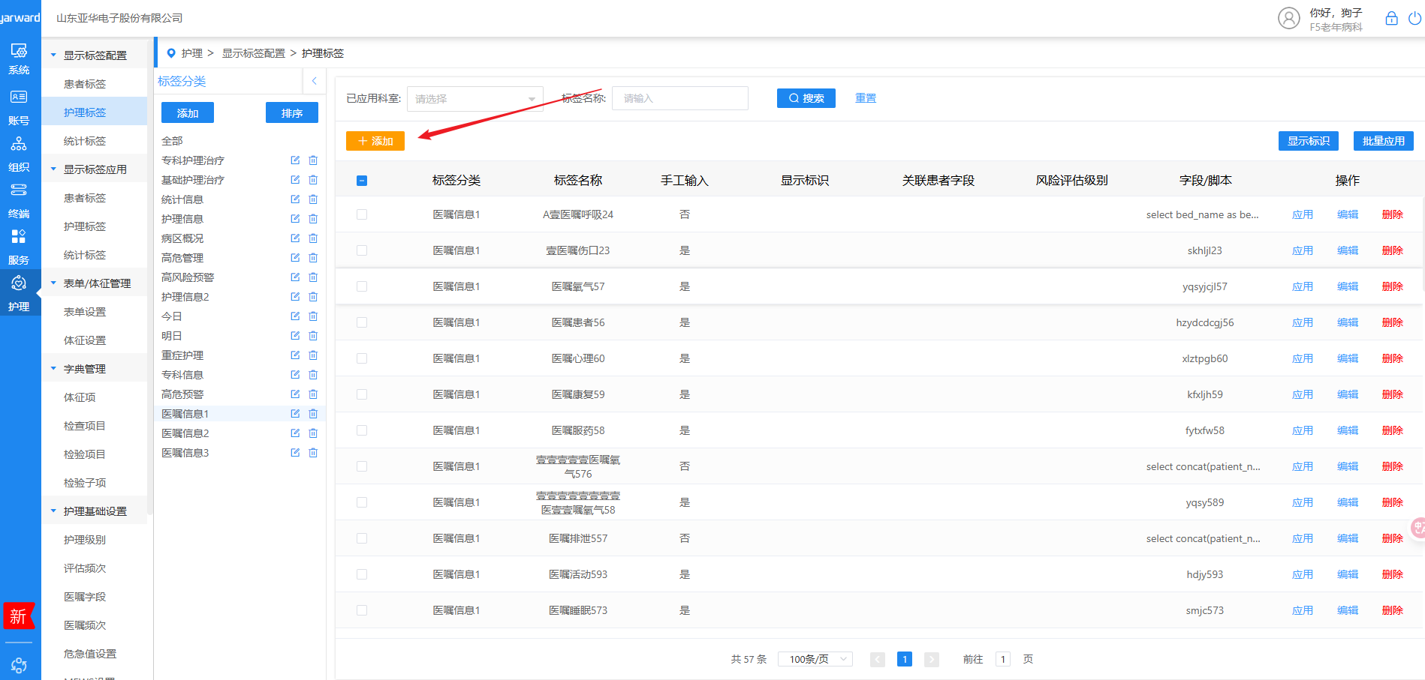

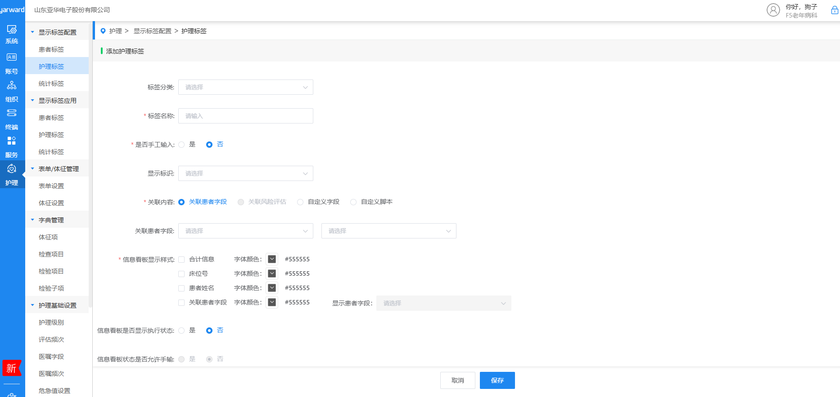

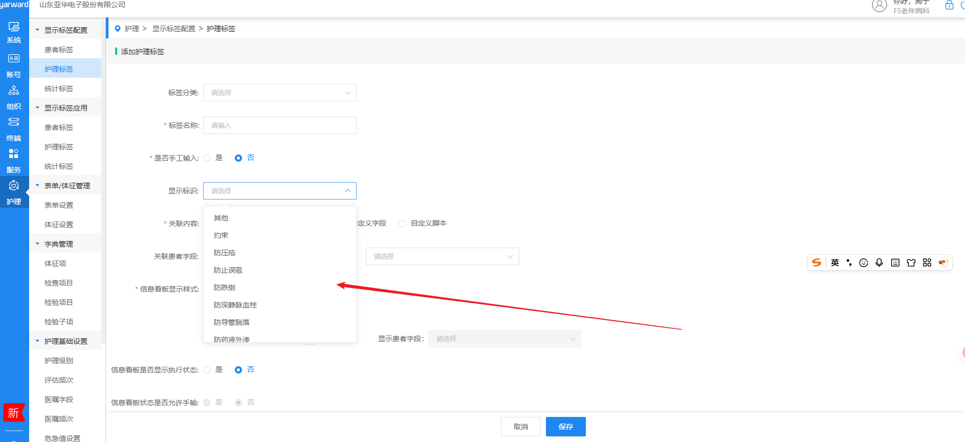
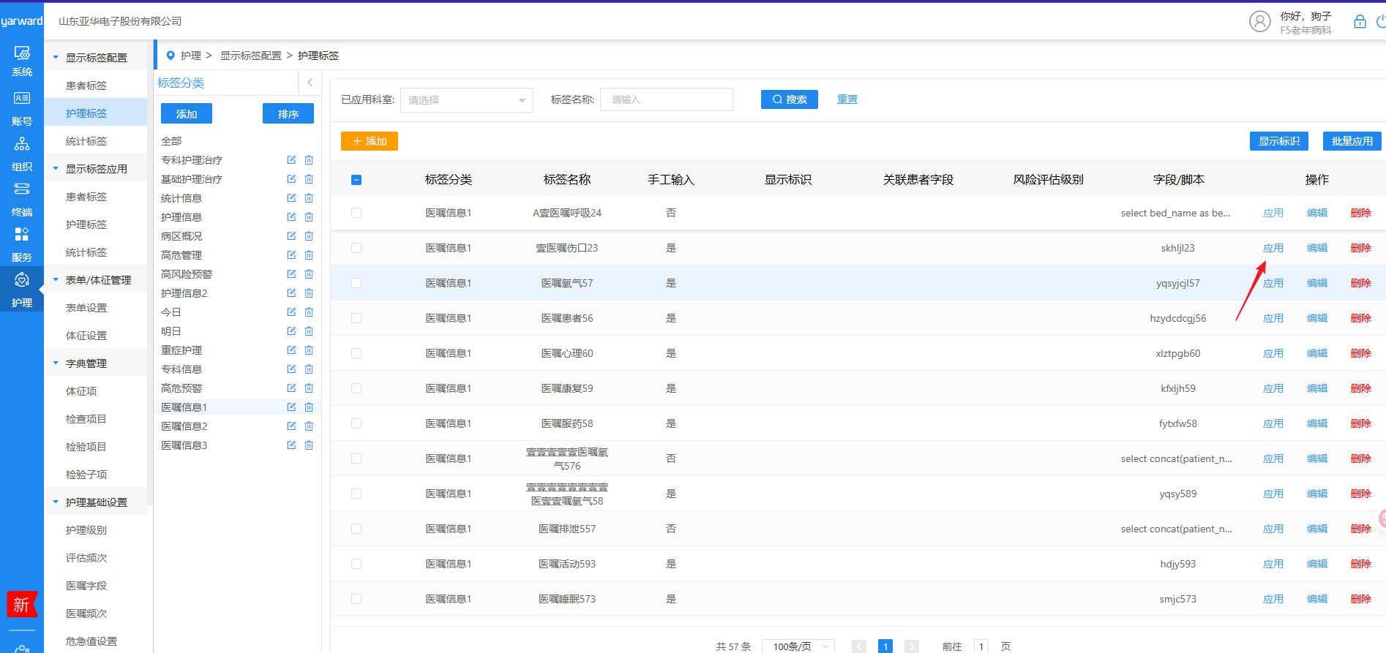

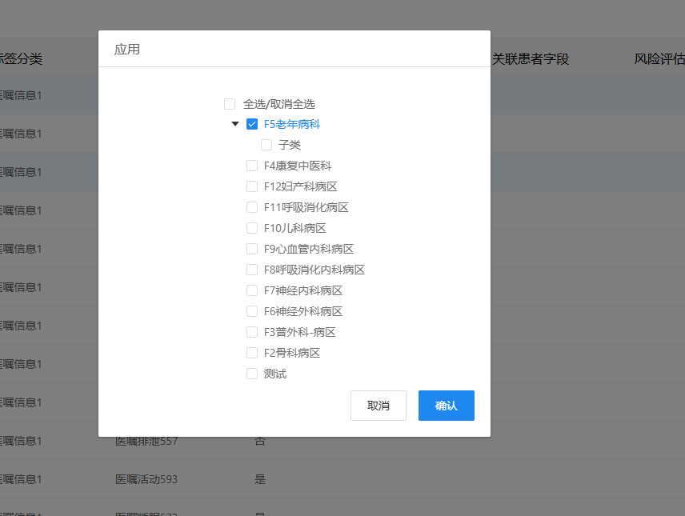

5、过敏样式配置
切换到“【运维管理】-【护理】-【患者标签】”找到对应科室下的【过敏】标签，点击编辑，将过敏字体颜色设置为红色
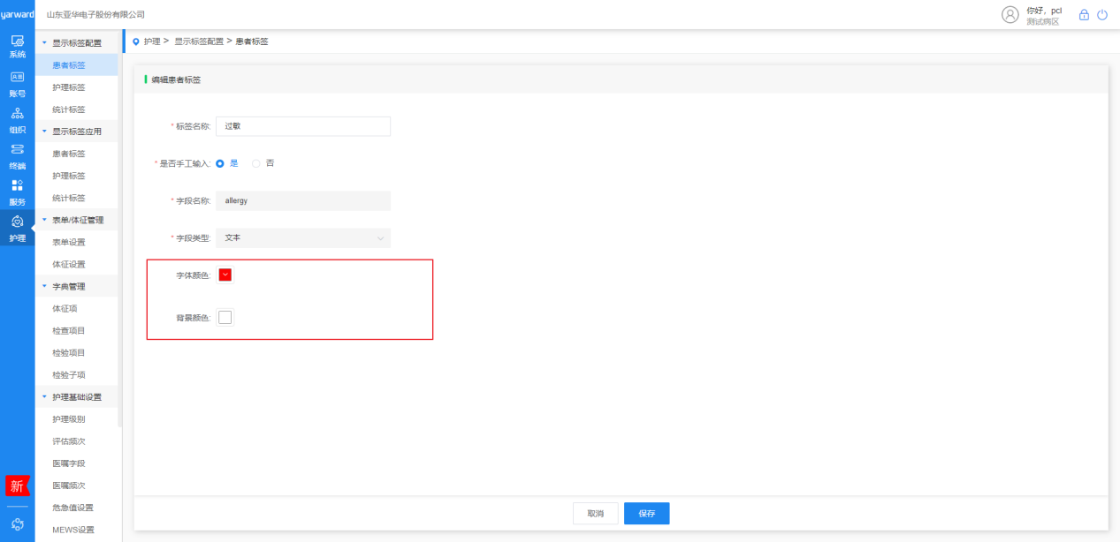
例如：
过敏字体颜色：#E73A51
背景色：#FAD8DC

饮食字体颜色：#000000
背景色：#FFE4D2
[根据需要自行配置！]
6、上传医院logo
点击【系统】-【显示设置】 点击机构logo 上传医院logo图片 图片路径为：前端升级包/图片/logo.png 点击保存 根据需要自行截取调整图片大小，下图仅供参考

